

**АКЦИОНЕРНОЕ ОБЩЕСТВО**

«РОССИЙСКИЙ ГОСУДАРСТВЕННЫЙ ЦЕНТР ИНВЕНТАРИЗАЦИИ И УЧЕТА ОБЪЕКТОВ  
НЕДВИЖИМОСТИ - ФЕДЕРАЛЬНОЕ БЮРО ТЕХНИЧЕСКОЙ ИНВЕНТАРИЗАЦИИ»

**АО «РОСТЕХИНВЕНТАРИЗАЦИЯ - ФЕДЕРАЛЬНОЕ БТИ»**

**СИБИРСКИЙ ФИЛИАЛ АО «РОСТЕХИНВЕНТАРИЗАЦИЯ -  
ФЕДЕРАЛЬНОЕ БТИ  
НОВОАЛТАЙСКОЕ ОТДЕЛЕНИЕ  
КОСИХИНСКИЙ ПРОИЗВОДСТВЕННЫЙ УЧАСТОК**

*уча*

^ННЫЙ ЦвНТр

*УТВЕРЖДАЮ: ого производственного '.пения Сибирского .*...*твентаризация- Федеральное БТИ» /О.Ю. Паку пина) 13 января 2021 г.*

***атт***

***0284/24122020***

**Оценка рыночной стоимости недвижимого имущества**

Адрес: Алтайский край, Косихинский район, с. Налобиха,  
ул.Линейная, д.5а

***пи состоянию на 24 декабря 2020 года***

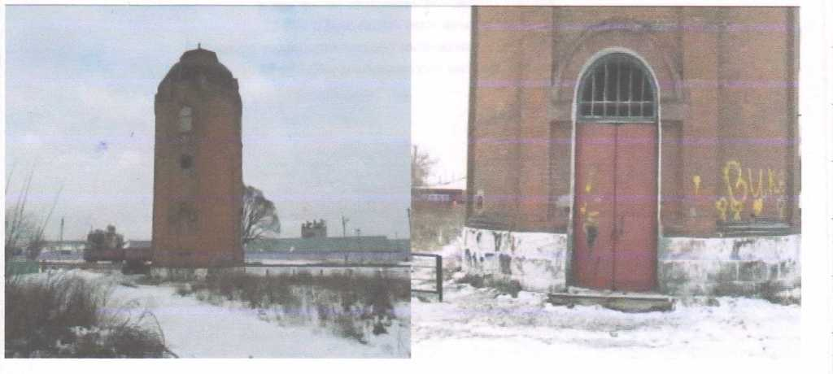

ЗАКАЗЧИК:

**Администрация Налобихинского сельсовета Косихинского района**

**Алтайского края**

ИСПОЛНИТЕЛЬ:

**Сибирский филиал АО «Ростехинвентаризаиия-Федеральное БТИ»**

с. Косиха, 2021



2

**Сибирский филиал АО «Ростехинвентаризация - Федеральное БТИ»  
Р/с 40502810602140130034, К/сч. 30101810200000000604  
Пр. Сибирский, 43г, г. Барнаул, 656038 тел./факс: 62-40-25..**

***Село Косиха, 2020 год Сопроводительное письмо***

J

***Уважаемая Оксана Анатольевна!***

Согласно договору № 2200/003-05/00041 на оказание услуг по оценке от 27 ноября 2020 г., специалистами Гдпкуярго филиала АО «Ростехинвентаризация — Федеральное БТИ» произведен расчет рыночной стоимости — >- * jyoTT) имущества, а именно гидротехнического сооружения водонапорная башня площадью застройки 56,7 52 расположенного на земельном участке площадью 190 кв.м, расположенного по адресу: Алтайский край, • :сжзззсхий район, с. Налобиха, ул.Линейная, д.5а. Цель оценки - определение рыночной стоимости для целей г-^з-лреднжи.

1~енка произведена по состоянию на 24 декабря 2020 года на основании документации, предоставленной визуального осмотра, собственных расчетов и суждений оценщика. Данные о результатах оценки ~г&с!ень! в настоящем отчете.

Отчет выполнен в соответствии с положениями Федерального закона Российской Федерации «Об оценочной ггпельзости в Российской Федерации» № 135-ФЗ от 29.07.1998 г.; Федеральными стандартами оценки, Системой m -_:зргизации Саморегулируемой организации оценщиков Ассоциации «Русское общество оценщиков».

Письмо не является отчетом об оценке, а только предваряет сопровождаемый Отчет. Характеристика объекта : zezxz. необходимая информация и расчеты представлены в отчете об оценке, отдельные части которого не могут —агговаться раздельно, а только в связи с полным его текстом, с учетом всех принятых допущений и ограничений.

*Рыночная стоимость объекта оценки составила, с учетом округления (без учета НДС)*

100000 (Сто тысяч) рублей  
в том числе: стоимость земельного участка:

13 000 (Пятьдесят семь тысяч) рублей  
стоимость гидротехнического сооружения водонапорная башня:

***87 000 (Восемьдесят семь тысяч)*** рублей

Если у вас возникнут какие-либо вопросы, пожалуйста обращайтесь непосредственно к нам.  
Благодарим Вас за возможность оказать услуги для Вас.

С уважением,

Начальник Косихинского производственного  
участка Новоалтайского отделения филиала АО  
«Ростехинвентаризация- Федеральное БТИ»



*Сибирский филиал АО «Ростехинвентаризация-Федералъное БТИ»*

*Оценка всех видов собственности*

3

**ОГЛАВЛЕНИЕ**

1. **ОБЩИЕ СВЕДЕНИЯ 3**

, : Основные факты и выводы 4

1. Основание для проведения оценки 4

И Задание на оценку 4

- Сведения об оценщике и заказчике оценки 5

li. Ограничительные условия и сделанные допущения 6

1- Сертификат качества оценки 7

1' Предъявленная документация 7

1. & Применяемые стандарты оценочной деятельности и нормативная документация 7

13 Перечень литературы 8

: Ж. Определение вида оцениваемой стоимости 8

L И- Используемые термины 8

1И Основные этапы процесса оценки 10

**: ОПИСАНИЕ ОБЪЕКТА ОЦЕНКИ 11**

1. Количественные и качественные характеристики оцениваемых объектов, имущественные права
2. Наличие обременений, связанных с объектами оценки 11
3. Описание месторасположения 12

11 анализ наилучшего и наиболее эффективного использования объекта 13

1. **АНАЛИЗ РЫНКА/СЕГМЕНТА РЫНКА, К КОТОРОМУ ОТНОСЯТСЯ ОБЪЕКТЫ ОЦЕНКИ 14**
2. Краткая характеристика региона 14

11 АНАЛИЗ РЫНКА НЕДВИЖИМОСТИ 16

**- АНАЛИЗ ВОЗМОЖНЫХ ПОДХОДОВ К ОЦЕНКЕ ОБЪЕКТОВ 24**

1. **ОЦЕНКА РЫНОЧНОЙ СТОИМОСТИ ОБЪЕКТА НЕДВИЖИМОСТИ 26**

11 ОДРУ. ДЕЛЕНИЕ СТОИМОСТИ ЗЕМЕЛЬНОГО УЧАСТКА 26

11 Оценка рыночной стоимости имущества Затратным подходом 28

11 Согласование результатов расчетов различными подоходами 32

1. **ЗАКЛЮЧЕНИЕ О РЫНОЧНОЙ СТОИМОСТИ ОБЪЕКТА 33**

**ПРИЛОЖЕНИЯ 34**

*Сибирский филиал АО «Ростехинвентаризация-Федералъное ЕЛИ»*

*Оценка всех видов собственности*

4

**ОТЧЕТ № 0284/24122020 ОТ 13.01.2021 Г.**

**1 ОБЩИЕ СВЕДЕНИЯ**

1. **Основные факты и выводы**

□ Iзе чению Заказчика Оценщик производит расчет рыночной стоимости объекта недвижимого имущества, а веэ -гастрического сооружения площадью застройки 56,7 кв.м, расположенного на земельном участке с L?I ем. расположенного по адресу: Алтайский край, Косихинский район, с. Налобиха, ул. Линейная, д.5а. lex jfii-; — о лределение рыночной стоимости для целей купли-продажи.

гзсчёт гызочной стоимости произведен по состоянию на 24 декабря 2020 года на основании документации, шез й Заказчиком, собствешшх расчетов и суждений оценщика. Данные о результатах оценки приведены в

Результаты расчетов рыночной стоимости используемыми подходами, руб.

|  |  |
| --- | --- |
| ОБЪЕКТЫ ОЦЕНКИ | Гидротехническое сооружение водонапорная башня, зем. участок |
| РЕЗУЛЬТАТ ОЦЕНКИ ЗАТРАТНЫМ ПОДХОДОМ | НЕ ИСПОЛЬЗОВАЛСЯ |
| РЕЗУЛЬТАТ ОЦЕНКИ СРАВНИТЕЛЬНЫМ ПОДХОДОМ | 1000000 |
| РЕЗУЛЬТАТ ОЦЕНКИ ДОХОДНЫМ ПОДХОДОМ | НЕ ИСПОЛЬЗОВАЛСЯ |
| ИТОГОВАЯ ВЕЛИЧИНА РЫНОЧНОЙ СТОИМОСТИ | 1000000 |

**1.2. Основание для проведения оценки**

Z: говор № 2200/003-01/00041 на оказание услуг по оценочной деятельности от 27 ноября 2020 г., между  
-.«итистрацаей Налобихинского сельсовета Косихинского района Алтайского края в лице главы сельсовета  
I г ш: 2 Оксаны Анатольевны, действующей на основании устава, и АО «Ростехинвентаризация-Федеральное  
~V.. з m-е начальника Косихинского производственного участка Новоалтайского отделения Сибирского филиала  
-1 г гсгесинвенгаризация-Федеральное БТИ» Пакулиной О.Ю.

**1.3. Задание на оценку**

|  |  |
| --- | --- |
| схл : ОЦЕНКИ | Объектом оценки является Гидротехническое сооружение водонапорная башня площадью застройки 56,7 кв.м., расположенное на ул. Линейная, 5а в с. Налобиха Косихинского района Алтайского края. Оцениваемый объект представляет собой отдельностоящее гидротехническое сооружение водонапорная башня, используемое собственниками в качестве гидротехнического сооружения, расположенное на ул.Линейная, д.5а, транспортная доступность хорошая, подъезд удобный. Для данного района села характерна застройка административными, производственными, жилыми домами. Гидротехническое сооружение водонапорная башня, 1913 года постройки, стены кирпичные. Гидротехническое сооружение водонапорная башня находится в неудовлетворительном состоянии.  Объект оценки расположен на земельном участке общей площадью 190 кв.м. Категория земель - земли населенных пунктов, деловое управление, для размещения административных зданий. На момент оценки гидротехническое сооружение водонапорная башня эксплуатируется. |
| -Е7ЕС ОБЪЕКТОВ ОЦЕНКИ | Алтайский край, Косихинский район, с. Налобиха, ул.Линейная, д.5а. |
| □0ВС1ВЕННИК | В соответствии с правоустанавливающими документами:  Муниципальное образование Налобихинский сельсовет Косихинский район Алтайского края.  Выписка из ЕГРН на сооружение от 17.10.2020 г.  Муниципальное образование Налобихинский сельсовет Косихинский район Алтайского края.  Выписка из ЕГРН на земельный участок от 27.11.2020 г. № КУВИ- 002/2020-43169561 |
| : : >77.-3 И КАЧЕСТВО : • ВАЕМЫХ ПРАВ | Состав ггоав: собственность  Качество плав: Ограничения и обременения на объект недвижимости не зарегистрированы. |
| -- - ОПЕНКИ | Цель оценки - определение рыночной стоимости имущества |
|  | |

*Сибирский филиал АО «Ростехинвентаризация-Федеральное БТИ»*

*Оценка всех видов собственности*

5

|  |  |
| --- | --- |
| \ г .атов  Ь||ШИПКГШ.« • С ЭТИМ | * Результаты оценки будут использованы для целей купли-продажи. * Результаты оценки достоверны лишь в полном объеме и лишь в указанных целях. * Ни Заказчик, ни Исполнитель не могут использовать результаты оценки иначе. |
|  | Рыночная |
| so; 3 ПРОВЕДЕНИИ ЗОИ. J- - Z -• -СТВА | Дата осмотра 24 декабря 2020 г. |
| - - . | 24 декабря 2020 г. |
| ~»-E5 -I - ---1Я ОЦЕНОЧНЫХ | 27.11.2020г.-13.01.2021 г. |
| ДДП- ;,IL-А ОГРАНИЧЕНИЯ, рЬ* СТ ДОЛЖНА ■ Гг : -ТЕЛЕ ; ЛЕНКА: | * Сведения и материалы, полученные Исполнителем от Заказчика, считаются достоверными и не требующими проверки. Перечень предоставленных Заказчиком материалов и информации является исчерпывающим (окончательным) и приведен в соответствующем разделе отчета. * Исполнитель вправе отказаться от использования каких-либо подходов к оценке (затратного, сравнительного или доходного) если считает, что недостаток информации, полученной от Заказчика, не позволяет использовать тот или иной подход к оценке, либо делает результаты полученные данным подходом недостоверными. * Информация, используемая при проведении оценки и полученная из общедоступных средств массовой информации, считается достоверной. * Исполнитель предполагает отсутствие каких-либо скрытых фактов (которые невозможно выявить при проведении визуального осмотра, без применения специального оборудования и инструментов), влияющих на оценку, на состояние собственности, грунтов, конструкций и др. Исполнитель не несет ответственности за наличие таких скрытых фактов, ни за необходимость выявления таковых. * Исполнитель не несет ответственности за юридическое описание прав оцениваемой собственности или за вопросы, связанные с рассмотрением прав собственности. Право оцениваемой собственности считается достоверным. Оцениваемая собственность считается свободной от каких-либо претензий или ограничений - обременение права ипотекой в целях данной оценки не учитывается. |

1.4. СВЕДЕНИЯ ОБ ОЦЕНЩИКЕ И ЗАКАЗЧИКЕ ОЦЕНКИ

|  |  |
| --- | --- |
|  | Администрация Налобихинского сельсовета Косихинского района Алтасйкого края |
| Г  I . Ы ЗАКАЗЧИКА | ИНН 2249007142 КПП 224901001  р/сч 402048100000000001910 ГРКЦ ГУ банк России по Алтасйкому краю г. Барнаул БИК 040173001 |
| -: “ллт:-;иа адрес | 659810, Алтайский край, Косихинский район, с. Налобиха, ул. Тельмана, Д-64 |
| Г ,'г«ш те оценщике | |
| I ЕК ИСПОЛНИТЕЛЬ) | Подойников Алексей Александрович - оценщик, работает на основании трудового договора № 234 от 01.03.2002 г., дополнительного соглашения от 01,03.2010г. |
| :r -AZ-iA О ЧЛЕНСТВЕ в  -.-г-уе\юй | Ассоциация «Русское общество оценщиков» (Ассоциация «РОО»), включен в реестр 07.02.2019 г. под номером 010396. |
| РГ ---IЛ АЛИИ ОЦЕНЩИКОВ |
| : лг-лерят подтверждающий | Диплом Алтайского государственного технического университета им. И.И. Ползунова о профессиональной переподготовке, ПП-1 № 013737 от 12.01.2007 г., по специальности «Оценка стоимости предприятия (бизнеса)»; * |
| . , - - |
| ZP: СЕОСИОНАЛЬНЫХ ЗНАНИЙ в ОЦЕНОЧНОЙ |
|  | |

*Сибирский филиал АО «Ростехинвентаризация-Федерапьное БТИ»*

*Оценка всех видов собственности*

6

|  |  |
| --- | --- |
| [ Jr, —" - 1 '-d-l.— /1 | Свидетельство АНО ВПО «Алтайская академия экономики и права (институт) о повышении квалификации № 341 от17.12.2009 года.;  Свидетельство АНО ВПО «Алтайская академия экономики и права (институт) о повышении квалификации № 1068 от 22.02.2013 года.;  Квалификационный аттестат «Оценка недвижимости» №002117-1 от 18.01.2018г. |
| | Hi О НАЛИЧИИ У ■ЕИЗИ-?СЪ-Л СТРАХОВОГО lEWLf | Страховой полис № 20290В4009984 от 27.06.2020г., Страховщик ОАО «Военно-Страховая Компания», Алтайский филиал, сроком действия с 27.06.2020 по 26.06.2021 г., на сумму 300000 рублей. |
| ic --з:тт: з оценочной  11 | 14 лет |
| 1 дайн— :• - астия в оценке | 100%: сбор информации об объектах оценки, осмотр, фотофиксация, анализ рынка, расчет рыночной стоимости имущества используемыми подходами, согласование результатов оценки и выведение итоговой рыночной стоимости имущества, исполнение и оформление отчета |
| -литии к стоическом лице, с которым оценщик заключил трудовой договор | |
| 1 жгз :е наименование | Акционерное общество «Российский государственный центр инвентаризации и учета объектов недвижимости - Федеральное бюро технической инвентаризации» (АО «Ростехинвентаризация- Федеральное БТИ»). |
| • ШГ ---ГГ.-СЛЮННО-ПРАВОВАЯ КША | Акционерное общество. |
| - —- m згасзоения ОГРН .1Ш -явят.о лида, с которым IЛЬ; !Л ЗАКЛЮЧИЛ трудовой договор | 5167746159785. Дата присвоения 05.10.2016г. |
|  | 119415 г. Москва, пр. Вернадского, 37, корп.2. |
| =дрес | 101000, г. Москва, Гусятников переулок, д.5а1. |
| Ь-еу: з: ± отпала АО  г I 'ицгпс чизшего договор на I д ьн • | Сибирский филиал АО «Ростехинвентаризация-Федеральное БТИ» |
| [ ж—~-аи-гхдеаие | 656038, г. Барнаул, пр. Сибирский,43 г. |
| 1.5. ОГРАНИЧИТЕЛЬНЫЕ УСЛОВИЯ И СДЕЛАННЫЕ ДОПУЩЕНИЯ  -хрщв допущения и ограничивающие условия являются неотъемлемой частью данного отчета.   * Ньлгляший отчет достоверен лишь в полном объеме и лишь в указанных в нем целях. Использование : глтльзых положений и выводов заключения вне данного отчета является не корректным и может привести к ззтатгению ситуации. * ~е- '-у* шлагался на верность исходной информации, предоставленной Заказчиком. * Нгхсдные данные, использованные Оценщиком при подготовке отчета, были получены из надежных згтгчников и считаются достоверными, тем не менее, там, где это возможно, делаются ссылки на источники жЁормадии. * . ЛЕННИК не несет ответственности за юридическое описание прав оцениваемой собственности или за золросы, связанные с рассмотрением прав собственности. Права на оцениваемый объект считаются ; : стоверными. Оцениваемые права считаются свободными от каких-либо претензий или ограничений, кроме : говоре иных в отчете. * Г авансовые и технико-экономические характеристики объекта, используемые в оценке, брались или перечитывались на основе бухгалтерской отчетности без проведения специальной аудиторской проверки ее   .. достоверности и инвентаризации имущества предприятия.   * При проведении оценки предполагалось отсутствие каких-либо скрытых факторов, влияющих на стоимость : зениваемого имущества. На оценщиках не лежит ответственность по обнаружению (или в случае : эшружения) подобных факторов. * Отчет об оценке производится исключительно для собственных целей заказчика и не может воспроизводиться z распространяться в любой форме без письменного согласия между заказчиком и оценщиком. * Не Заказчик, ни Оцешцик, не могут использовать оучет (или любую его часть) иначе, чем это предусмотрено соответствующими договорами. | |

*Сибирский филиал АО «Ростехинвентаризация-Федералъное БТИ»*

*Оценка всех видов собственности*

: венке содержит профессиональное мнение эксперта о величине рыночной стоимости товара,  
гарантией того, что товар будет продан на свободном конкурентном рынке по цене равной  
тению стоимости.

стоимости Объекта оценки, указанная в Отчете об оценке, может быть признана

хы целей совершения сделки с Объектами оценки, если с даты составления Отчета об оценке

^7 ■' мч» сделки с Объектом оценки или даты представления публичной оферты прошло не более

несет ответственности за юридическое описание прав оцениваемой собственности или за

жвазные с рассмотрением прав собственности. Право оцениваемой собственности считается

Оцениваемая собственность считается свободной от каких-либо претензий или ограничений -  
права ипотекой в целях данной оценки не учитывается.

1.6. Сертификат качества оценки  
ванный отчет Оценщики настоящим удостоверяют:

:: держащиеся в данном Отчете, верны и соответствуют действительности.

ж —~-.вг жаализ, высказанные мнения и полученные выводы действительны исключительно в пределах в данном заключении допущений и ограничивающих условий, и являются нашим св ввм, профессиональным непредвзятым анализом, мнением и выводом.

а«ем ни в настоящем, ни в будущем какого-либо интереса в объекте собственности, являющимся данного заключения; мы также не имеем личной заинтересованности и предубеждения в [ сторон, связанных с оцениваемым объектом.

ж ^награждение ни в коей степени не связанно с объявлением заранее предопределенной стоимости, тажевпии в определении стоимости в пользу клиента с достижением заранее оговоренного результата.

1.7. Предъявленная документация

* г даз зыдаски из ЕГРН на земельный участок от 27.11.2020 г. №КУВИ-002/2020-43169561:
* Д2£ выписки из ЕГРН на сооружение от 17.10.2020 г.:

I Применяемые стандарты оценочной деятельности и нормативная документация

* -г гадальный закон «Об оценочной деятельности в Российской Федерации» от 29.07.1998 г. № 135-ФЗ;
* детальные стандарты оценки, обязательные к применению:
* ОС Z >ё 1 «Общие понятия оценки, подходы и требования к проведению оценки», утвержденные Приказом

«вг геномразвития России от 20.05.2015 г. № 297;

* SCO -V 2 «Цель оценки и виды стоимости», утвержденные Приказом Минэкономразвития России от

21 15-2015 г. № 298;

* 5*10 № 3 «Требования к отчету об оценке», утвержденные Приказом Минэкономразвития России от

Г. 15.2015 г. № 259.

* 1~шд2рты и правила оценочной деятельности, утвержденные Ассоциации «РОО». Данные стандарты и

являются обязательными к использованию (в соответствии с положениями ст.15 Федерального аггз сОб оценочной деятельности в Российской Федерации» от 29 июля 1998 года № 135-ФЗ), так как : -j-,~ и к является членом Ассоциации «РОО»

* Зедтжггвенные строительные нормы. Правила оценки физического износа жилых зданий ВСН 53-86 (р),

Г :с гражданстрой, М., Прейскурантиздат, 1990 г.;

5 ’ : : пение об организации и проведении реконструкции, ремонта и технического обслуживания зданий,

: гьеггов коммунального и социально-культурного назначения. Нормы проектирования ВСН 58-88(р) /

* Г гсггмархигектуры. - М.: Стройиздат, 1990 г.

*Сибирский филиал АО «Ростехинвентаризация-Федеральное БТИ»*

*Оценка всех видов собственности*



1. Перечень литературы

ш 3 7 Касьяненко Т.Г. Ценообразование в строительстве, 2 изд. - СПб: Питер, 2001 г.;

l—ff Г.

— ел -~д -мости: Учебник / Под ред. А. Г. Грязновой, М. А. Федотовой. - М.: Финансы и статистика,

■н. Николас Ордуэй. Анализ и оценка приносящей доход недвижимости. - М.: 1995 г.;

■и зг=г-.тэг рекомендации по определению физического износа современных зданий. Ф. П. Великов,

* iiiiji и 1.1:7"ытый информационно-аналитический бюллетень КО-ИНВЕСТ «Индексы цен в

зе J661, октябрь, 2007 г.;

?кг этнический) износ имущественных комплексов промышленных предприятий. Методы

Гзрагв П. В. Региональный экспертно-аналитический центр «Перспектива». http://rea-

asEsri 32rrc_ripoblic/iznos-econ-01 .htm;

л сги комплекса имущества в рамках сравнительного подхода. А П. Кульгускин, М. П. Есин

сценки» № 2, 2004 г.;

-713-С 26. Укрупненные показатели восстановительной стоимости зданий и сооружений. Здания

* ~ х-.-.ч! в совхозах, колхозах, межколхозных и других сельскохозяйственных предприятиях и

* - : тггезт :•? организации и проведении реконструкции, ремонта и технического обслуживания зданий,

■вясттв коммунального и социально-культурного назначения. Нормы проектирования ВСН 58-88(р) /

Г ■ 1 и mil гтчртт -М.: Стройиздат, 1990 г.;

ЗжаоЕгсзльаое юдание консалтинговой компании «КО-ИНВЕСТ» «Индексы цен в строительстве» № 61, in—угу - 2007 г.;

Ж. гаетжггьлъзое издание консалтинговой компании «КО-ИНВЕСТ» «Индексы цен в строительстве» № 81, sores, 2012 г.;

3L втгсжнг предложения на рынке аренды и продажи коммерческой недвижимости Барнаула за 3 квартал ЖЕ г Катания RID Analytics;

— лагглкЕг предложения на рынке малоэтажного жилья Барнаула за 3 квартал 2020 г. Компания RID

издания: журналы «Недвижимость. Алтай», газеты «Из рук в руки», «Купи-Продай» за - ; 2020 г. - декабрь 2020 г., а также сайты специализированных предприятий.

зп л-: чннк оценщика недвижимости. Характеристика рынка. Прогнозы. Поправочные коэффициенты. Ззжнжй Новгород, 2016 г. Под редакцией Лейфер Л.А.

i

1. ОПРЕДЕЛЕНИЕ ВИДА ОЦЕНИВАЕМОЙ СТОИМОСТИ

I :тоимость /Федеральный закон от 29.07.98 г. № 135-ФЗ «Об оценочной деятельности в Российской - это наиболее вероятная цена, по которой данный объект оценки может быть отчужден на открытом рь»ЕЗЕ • глгзиях конкуренции, когда стороны сделки действуют разумно, располагая всей необходимой ■Min — неу г да величине цены сделки не отражаются какие-либо чрезвычайные обстоятельства, то есть когда:

* лда гз сторон сделки не обязана отчуждать объект оценки, а другая сторона не обязана принимать

l<L2lt:.: не Ч i"te'.

* г-:-*: еы сделки хорошо осведомлены о предмете сделки и действуют в своих интересах;
* заж опенки представлен на открытый рынок в форме публичной оферты;
* жш сделки представляет собой разумное вознаграждение за объект оценки и принуждения к совершению прен сделки с чьей-либо стороны не было;
* зле '- к за объект оценки выражен в денежной форме.

1. ИСПОЛЬЗУЕМЫЕ ТЕРМИНЫ

* -г'- с -гг щенки - право пользования (либо совокупность прав пользования и владения) объектом аренды в : дзгго платежного периода ш условиях, определенных договором аренды или заданием на оценку.
* Гггст аренды - объект недвижимости (помещение), арендная плата за который определяется в соответствии с

ЛИ— рим 35 оценку.

.7-ттл оценки — дата, по состоянию, на которую производится оценка стоимости объекта.

*Сибирский филиал АО «Ростехинвентаризация-Федеральное БТИ»*

*Оценка всех видов собственности*



~-:<сазд - совокупность методов оценки стоимости объекта оценки, основанных на определении

I от использования объекта оценки.

--уеход - совокупность методов оценки стоимости объекта оценки, основанных на определении

:заг-.~: хтя воспроизводства либо замещения объекта оценки с зачетом износа и устареваний. Затратами  
: : объекта оценки являются затраты, необходимые для создания точной копии объекта оценки с

дрнменявшихся ври создании объекта оценки материалов и технологий. Затратами на замещение  
охгются затраты, необходимые для создания аналогичного объекта с использованием материалов и

. ж тьгентг-эпшхся на дату оценки.

_— вид основных фондов по натурально-вещественному признаку, включающий архитектурно-  
: :ъгпы, назначением которых является создание условий (защита от атмосферных явлений и пр.) для

ы. :: zsr-тъво-культурного обслуживания населения и хранения материальных ценностей. Здания имеют в  
в конструкторских частей стены и крышу (цокольная часть электростанций на открытом воздухе  
I :д1=иям Передвижные домики (мастерские, кузницы, котельные, кухни, АТС, жилые, бытовые,

в® и пр.) относятся к зданиям, установленное в них оборудование и другие основные фонды

| к машинам и оборудованию или другим классам основных фондов.

газеток — часть недвижимости в виде участка территории земли с границами, определенными в

; государственными комитетами по земельным ресурсам и землеустройству.

уг-.хчых Лондов — частичная или полная утрата основными фондами потребительских свойств и  
зре iscce эксплуатации, под воздействием сил природы, вследствие технического прогресса и роста

г общественного труда. Изнашиваются все виды основных фондов. Интенсивность износа зависит

бондов, особенностей их конструкции, качества изготовления, характера и условий эксплуатации,

: геггкнвания и других факторов.

несколько типов износа. Физический юное — уменьшение стоимости имущества вследствие потери  
своих первоначальных свойств. Моральный (функциональный) износ — уменьшение стоимости

вследствие несоответствия его характеристик современным требованиям рынка. Внешний износ —

симости имущества вследствие изменения условий окружающей среды. Необходимо различать  
з экономической науке и «амортизация» в бухгалтерском учете.

им\-шество (объект недвижимости, недвижимость) определяется, как физический земельный

г гт5:о>лиеся к нему выполненные человеком улучшения. Это материальная, осязаемая «вещь», которую  
- •ггтргть н потрогать, в совокупности со всеми сооружениями на земле, а также над или нод ней.

»состоит из двух основных элементов: земельного участка и улучшений.

«г сиенке имущества — документ, содержащий обоснование мнения оценщика о стоимости имущества.

Г; г-: -.с ---.хя стоимость имущества — фактические затраты на приобретение или создание имущества на

а ею использования.

ановительная стоимость основных (Ьондов — это полная стоимость затрат, которые должна была

г тг-тж! организация, ими владеющая, если бы она должна была полностью заменить их на новые

объекты по рыночным ценам и тарифам, существующим на дату оценки, включая затраты на

строительство), транспортировку, установку (монтаж) объектов, для импортируемых объектов - также

t гдзтежи и т.д.

Г.~ с.- : : :6ственности — право собственника владеть, пользоваться и распоряжаться своим имуществом. К  
»» сгбстзензости относятся:

те®: совершать в отношении принадлежащего ему имущества любые действия, не противоречащие закону и  
ю-гезым актам и не нарушающие права и охраняемые законом интересы других лиц;

тргзо отчуждать свое имущество в собственность другим лицам;

нзиао передавать свои права владения, пользования и распоряжения имуществом;

Ливию передавать имущество в залог.

r.--:wr,pj оиенки имущества —совокупность приемов, обеспечивающих процесс сбора и анализа данных,

[ расчетов стоимости имущества и оформления результатов оценки.

--дельный подход - совокупность методов оценки стоимости объекта оценки, основанных на сравнении  
- : зенки с объектами - аналогами объекта оценки, в отношении которых имеется информация о ценах,

аналогом объекта оценки для целей оценки признается объект, сходный объекту оценки по основным

, материальным, техническим и другим характеристикам, определяющим его стоимость.

гния — вид основных фондов по натурально-вещественному признаку. К сооружениям относятся

с-строительные объекты, назначением которых является создание условий, необходимых для

процесса производства путем выполнения тех или иных технических функций, не связанных с

: предмета труда, или для осуществления различных непроизводственных функций.

*Сибирский филиал АО «Ростехинвентаризация-Федеральное БТИ»*

*Оценка всех видов собственности*

HL

объекты имущества, объекты имущества спеииалъного назначения или спеииалъной - ас те: zkctbo, которое в силу своей специфики обладает полезностью лшпь в ограниченной сфере гз : гргниченного круга конкретных пользователей, и которое редко продается (если продается иначе как в составе бизнеса во владении.

объекта стенки - период времени, начиная с даты представления на открытый рынок вп гсьага оценки до даты совершения сделки с ним.

стоимость, по которой имущество организации отражается в бухгалтерском балансе, гз гхгива равна затратам на приобретение (первоначальных или переоцененных с учетом ыгнза за вычетом накопленной амортизации.

?тс любые формы благоустройства участка, от зданий и сооружений до ландшафтного подвержены износу, который происходит с течением времени под воздействием различных

г*-- гоок службы - период, в течение которого имущество можно прибыльно использовать.

1. Основные этапы процесса оценки

**План процесса оценки**

|  |  |
| --- | --- |
| -с . договора об оценке | Проведено |
| |И—ка« — .-г,:-.. -.-/с необходимых документов для проведения оценки | Проведено |
| : —«зг-i меаа. установление количественных и качественных характеристик объекта, изучение его Иви*=гв состояния, сбор прочей информации об Объекте оценки | Проведено |
| ИСшвм1Ш1ен~-? по анализу представленной Заказчиком информации, необходимой для проведения мнив г ж sszx недвижимого имущества, права на которое оцениваются | Проведено |
| Ьвшмк гаквд - лекальных рынков, к которому относится Объект оценки | Проведено |
| |Я|Ц11111111111И111 1 III 1 ill : г*с=етов | Проведено |
| л> «литых результатов, вывод итоговой величины стоимости Объекта оценки | Проведено |
| —iK^»e • кроача Заказчику Отчета об оценке | Проведено |

**Анализ представленной заказчиком информации**

Таблица 1.11.2

Получение исчерпывающей информации о виде и объеме прав на Объект оценки, содержащейся в документах, подтверждающих существующие права на него (в правоудостоверяющих, правоустанавливающих документах, в том числе в документах, подтверждающих права на земельный участок (свидетельство на право собственности, договор аренды и т.п.), свидетельство о праве собственности, договор аренды и т. п.)

Отражено

Установление конструктивных особенностей Объекта оценки, права на которое  
оцениваются, а также соответствия (наличия/отсутствия не зарегистрированных в  
установленном порядке перепланировок и т.п.) фактического состояния недвижимого  
имущества характеристикам объекта, отраженным в действительных на дату оценки  
документах органов/организаций, осуществляющих технический учет и инвентаризацию  
на здания, строения, сооружения, входящие в состав Объекта оценки (технический  
паспорт, выписка из технического паспорта, поэтажный план, экспликация, справка о

физическом состоянии здания/сооружения, кадастровый паспорт при наличии)

Проведено

г т-'-тп Установление наличия/отсутствия обременений Объект оценки, права на которое

оцениваются, на основании документов, содержащих сведения о наличии обременений,  
установленных в отношении! оцениваемого имущества, включая обременение  
сервитутом, залогом или долговыми обязательствами, наличием арендаторов,

соглашений, контрактов, договоров и других обременений (при их наличии).

Проведено

Установление наличия/отсутствия подлежащего оценке в составе Объекта оценки, права  
на которое оцениваются, имущества, не являющегося недвижимым (неотъемлемые  
улучшения Объекта оценки (улучшения, без которых невозможно полноценное текущее  
использование/эксплуатация объекта), учитываемые как отдельные инвентарные

единицы бухгалтерского учета либо учета в иных регистрах).

Проведено

Установление принадлежности (расположения) оцениваемого имущества конкретному земельному участку на основании плана(ов) земельного(ых) учасгка(ов) (ситуационного, кадастрового). .

Проведено

Установление величины годовых расходов Собственника, связанных с эксплуатацией,  
обслуживанием недвижимого имущества, права на которое оцениваются, и  
уплачиваемых им налоговых платежей на основании справки Собственника объекта  
и/или иных документов (балансов, оборотно-сальдовых ведомостей и т.п.).

Проведено

*Сибирский филиал АО «Ростехинвентаризация-Федералъное БТИ»*

*Оценка всех видов собственности*

11

1. **ОПИСАНИЕ ОБЪЕКТА ОЦЕНКИ**

ЛиЦт —ж на :: с-бьекте оценки предоставлена Заказчиком. Количественные и качественные характеристики путем изучения предоставленных Заказчиком оценки данных и технического

**[ объекта.**

езз является Гидротехническое сооружение водонапорная бапшя площадью застройки 56,7 кв.м., земельном участке площадью 190 кв.м., по адресу: Алтайский край, Косихинский район, , д.5а.

: И КАЧЕСТВЕННЫЕ ХАРАКТЕРИСТИКИ ОЦЕНИВАЕМЫХ ОБЪЕКТОВ, ИМУЩЕСТВЕННЫЕ ПРАВА И НАЛИЧИЕ ОБРЕМЕНЕНИЙ, СВЯЗАННЫХ С ОБЪЕКТАМИ ОЦЕНКИ

г сооружение представляет собой водонапорную башню, площадью застройки 56,7 кв.м.

знписки из ЕГРН на сооружение от 17.10.2020 г., площадь застройки гидротехнического ■ эсгшиет 56,7 кв.м.

п — зз гндротехничкского сооружения водонапорная башня 1913 г. В соответствии с визуальным — :.-т:янию на 24.12.2020г. износ составляет 70 %. Гидротехническое сооружение используется по ш Езэ/ - водонапорная башня.

Основные количественньш и качественные характеристики здания

Таблица 2.1.1

оценки

Гидротехническое сооружение водонапорная башня

Алтайский край, Косихинский район, с. Налобиха, ул.Линейнаяд.5а

г 1 юг-тэетствии со свидетельством о

ЗЦИИ

Водонапорная башня, назначение: сооружение гидротехнические, площадь застройки 56,7 кв.м.

Сооружение гидротехнические

If'

1913

56,7 кв.м.

Кирпичные

Состояние видимых конструктивных элементов и отделки неудовлетворительное.

70%

:-~ем использовании Объекта

Используется

1И11111И1 ап и газа на объект

Собственность

Муниципальное образование Налобихинский сельсовет Косихинский

район Алтайского края

ае право подтверждающие

Выписка из ЕГРН на сооружение от 17.10.2020 г.

На объект ограничения (обременения) права не зарегистрированы

атаое представление о внешнем виде и техническом состоянии здания можно выявить из з Приложении 1 фотоматериала. Экспликация помещений в здании приведена в прилагаемых к ггсхгческой документации (паспорт БТИ).

**| *участок.***

Описание оцениваемого земельного участка

Таблица 2.1.2

|  |  |
| --- | --- |
| ИШшгя1И||ЖШм^ае | Алтайский край, Косихинский район, с. Налобиха, ул.Линейная, 6а |
|  | Собственность |
|  | Муниципальное образование Налобихинский сельсовет Косихинский район Алтайского края |
|  | Деловое управление, для размещения административных зданий |
| km | Земли населенных пунктов |
|  | 190,0 кв. м. |
| Нве п~ ттывъл?: м.-. шие право  fcwilll 111 ■ .. : зокчтаенты | Выписка из ЕГРН на земельный участок от 27.10.2020 г. № КУВИ-002/2020-43169561 |
| BaMiHfftWK : г-чествующих криксе гссе^еяениях на НВВПш№<£шв -21. ГОС | На объект' ограничения (обременения) права не зарегистрированы |
|  | 22:19:070010:3211 |
| тжехтель кадастровой | 321,19 руб./кв. м. (в соответствии с выпиской из ЕГРН на земельный участок от 27.11.2020г. № КУВИ-002/2020-43169561) |
| Вммш- mr -ъгюге налога | Не установлена. * |
| fcer1""- -. | На участке располагается гидротехническое сооружение водонапорная башня |

*Сибирский филиал АО «Ростехинвентаризация-Федералъное БТИ»*

*Оценка всех видов собственности*

=v

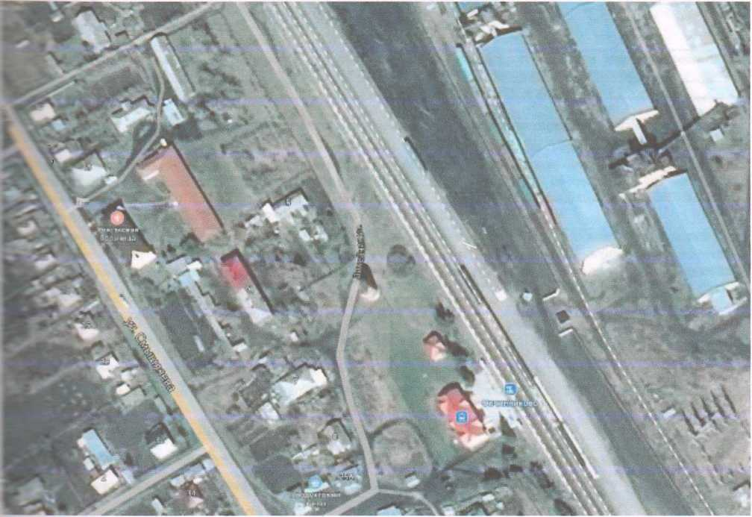

Рис. 2.1.1 Местоположение объекта оценки

* 1. ОПИСАНИЕ МЕСТОРАСПОЛОЖЕНИЯ

район расположен в северо-восточной части Алтайского края. Район граничит с Первомайским, Х1332М, Кыгмановским и Троицким районами.

Iзвав 27 населенных пунктов (наиболее крупные - Косиха, Налобиха), объединенных в 11 сельских .«. ±щ > ильных образований.

';Ьс: - Еийско-Чумышская зона, пересеченный.

. таяд- континентальный. Средняя температура января -20, июля +21. Годовое количество атмосферных осадков - - -'•Х мм.

* "7 гтории района протекает 8 рек (Лосиха, Жилиха, Чудотвориха, Малая Лосиха, Афониха, Журавлиха,
* «кв*а, Тараба), имеется 1 озеро (Озеро - Красилово).

Евчк - ооодзоленные выщелоченные черноземы, серые лесные.

жг—^львость: береза, сосна, ель, клен, тополь, осина, смородина, малина, калина, черемуха, боярышник.

1fesr из зверей - волк, заяц, лось, лиса; из птиц - глухарь, утка, рябчик.

Характеристика местоположения здания

Таблица 2.2.1

|  |  |
| --- | --- |
| I *ае—гггхгждение объекта оценки: | Алтайский край, Косихинский район, с. Налобиха, ул.Линейнаящ.5а |
| |Тв=ги/=оеть и привлекательность района | Удовлетворительная |
| | жлг—ость от транспортных магистралей, | Подъезд к участку имеет грунтовое покрытие |
| З^нечеевость общественным транспортом |И1~| i ■ 41 in I оценка) | Относительно месторасположения в селе обеспеченность общественным транспортом является удовлетворительной. |
| ■ -«г мммш застройка | Основная окружающая застройка: одноэтажные нежилые здания и жилые дома. |
| 1 '-лггзлт. окружающей застройки, наличие и В ж.шг зсгь социальной инфраструктуры микрорайона в ллижзе!: сшей доступности | Застройка не плотная. |
| Ьняошость объектами социальной инфраструктуры 1 ~*эс~-зя2& оценка) | Район со среднеразвитой инфраструктурой |
| + - - громышленной инфраструктуры микрорайона | Объекты промышленной инфраструктуры находятся на расстоянии |

*Сибирский филиал АО «Ростехинвентаризация-Федералъное БТИ»*

*Оценка всех видов собственности*

13

|  |  |
| --- | --- |
|  | 100-500 м. от объекта оценки. |
| Е =1_2г -.!#е расположенных радом объектов, снижающих 1 же зоаышающих привлекательность Объекта оценки, I ак =а которое оцениваются, и района в целом | Подобных объектов не выявлено |
| 1 Г гг~жэе прилегающей территории (субъективная  д ДЕВИД | Благоустройство микрорайона соответствует типичному состоянию окраины села: асфальтирование и грунтовые дороги. |
| э!ЛЕгтельная существенная информация | Местоположение объекта на карте приведено на рис.2.1.1 |

* 1. Анализ наилучшего и наиболее эффективного использования объекта

& соответствии с методикой определения рыночной стоимости и других видов стоимостей, их расчет 2- ' : дймо выполнять исходя из возможного альтернативного использования собственности, при котором в текущей 222: чзой ситуации стоимость будет максимальной. Процедура выявления и обоснования альтернативного я£2: тьзования собственности, обеспечивающего максимально продуктивное использование собственности, ттучдется анализом наилучшего и наиболее эффективного использования.

Наилучшее и наиболее эффективное использование объекта недвижимости - это вероятное использование

* г лной земли или собственности с улучшениями, которое физически возможно, юридически разрешено, зв?=а=сово целесообразно и приводит к наивысшей стоимости. Анализ наилучшего и наиболее эффективного кпг льзования обычно выполняется:
* для участка земли как свободного
* для участка земли с существующими улучшениями.

*Анализ возможностей использования участка, как свободного*

При определении наиболее эффективного использования участка земли, как свободного, принимаются во Е»£=нзе:

v целевое назначение и разрешенное использование;

* преобладающие способы землепользования в ближайшей окрестности оцениваемого земельного участка; перспективы развития района, в котором расположен земельный участок;

« ожидаемые изменения на рынке земли и иной недвижимости;

* текущее использование земельного участка.

Однако выбор варианта наиболее эффективного использования земли может осуществляться среди вариантов, кпоэяфхся физически возможными, экономически оправданными, соответствующими требованиям 2- эо дательства, финансово осуществимыми, и в результате которого расчетная величина стоимости земельного *стха будет максимальной (принцип наиболее эффективного использования).

Незастроенные земельные участки в сельской местности не представляют большой ценности, поскольку Годных участков много, и всегда существует возможность приобретения муниципального участка в любом • 2н: з В связи с этим, сельская недвижимость представляет интерес исключительно за счет улучшений, находящихся at ~ты участке.

*Анализ вариантов использования объекта недвижимости*

Анализ наилучшего и наиболее эффективного использования выполняется путем последовательной проверки

* : зетствия рассматриваемых вариантов использования следующим критериям:

Законодательная уазуешенность: рассмотрение тех способов использования, которые разрешены

* ' тжениями о зонообразовании, ограничениями на частную инициативу, положениями об исторических зонах и ■с ж гическим законодательством.

Физическая осуществимость: рассмотрение физически реальных в данной местности способов использования.

Финансовая осуществимость: рассмотрение того, какое физически осуществимое и разрешенное законом 522: тьзование будет давать приемлемый доход владельцу участка.

Максимальная эффективность: рассмотрение того, какое из финансово осуществимых использований будет

~гЕ-:уить максимальный чистый доход или максимальную текущую стоимость.

«•>

В данном отчете целью оценки является определение рыночной стоимости гидротехнического сооружения

* * :с запорная башня.

Законодательных ограничений на использование объекта нет.

Физически объект недвижимости эксплуатируется по своему прямому назначению - водонапорная башня. Расположение в границах села - наилучшее для размещения данного гидротехнического сооружения.

*Сибирский филиал АО «Ростехинвентаризация-Федеральное БТИ»*

*Оценка всех видов собственности*

14

*Как показывает опыт, наиболее осуществимым является текущее использование объекта. Учитывая ж бея сости расположения и специфику помещений, наиболее эффективным вариантом также является текущее швов шкзование объекта* — *гидротехническое сооружение водонапорная башня.*

1. **АНАЛИЗ РЫНКА/СЕГМЕНТ А РЫНКА, К КОТОРОМУ ОТНОСЯТСЯ ОБЪЕКТЫ ОЦЕНКИ**

3.1. Краткая характеристика региона

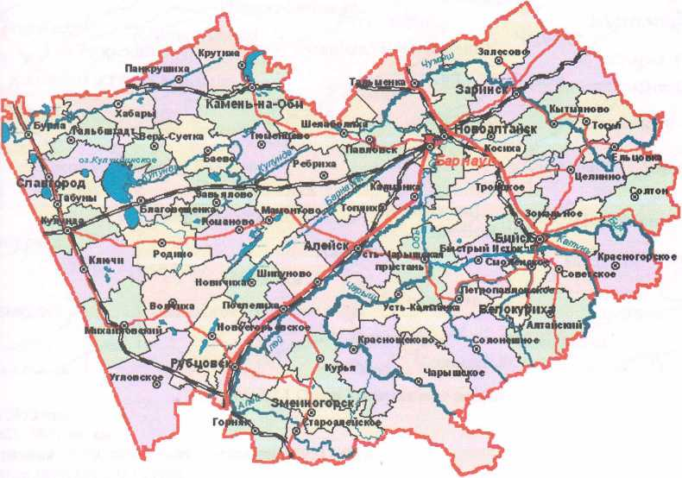

Алтайский край - это крупный промышленный и сельскохозяйственный регион. Он расположен в центре

* сс ей в непосредственной близости от Казахстана, среднеазиатских республик, Китая и Монголии. Край обладает

. : горазвитой инфраструктурой, в особенности в области тяжелой промышленности, богатыми природными рве “-сами (земля, вода, леса) и расположен вблизи крупных сырьевых регионов страны.

В 90-е гг. реструктуризация экономики привела к значительному экономическому спаду, в первую очередь в ~ : усыпленном и сельскохозяйственном производстве. Однако на данный момент есть основания считать, что х.: Есмика края входит в стадию стабилизации.

Экономические перспективы положительны, и такая оценка базируется на следующих факторах: наличии устных сырьевых ресурсов, высоком научном потенциале, уникальных технологиях и ноу-хау, гзйлифицированном персонале и недорогой рабочей силе. Рынок простирается далеко за границы Сибири по всей

* ::с лиской Федерации, и администрация края позитивно настроена по отношению к иностранным инвестициям и ::: тгяию совместных предприятий.

Город Барнаул - административный центр Алтайского края. Расположен на северо-востоке Приобского гжг:. на левом берегу Оби в месте впадения реки Барнаулки в Обь. (53° 20' северной широты, 101° 29' восточной : ~:г-:ты). Барнаул расположен в 3400 км к юго-востоку от Москвы. Площадь города - 321 кв.км. Климат лнггненгальный. Средняя температура января - 17,5°С, июля +19,8°С. Годовое количество осадков - 477 мм.

Население на 1 января 2002 года - 639 тыс. человек (в 1835 - 9,1тыс.; 1860 - 11,6 тыс.; 1897 - 29,4 тыс.; 1916 - ‘ -I тыс.; 1939 - 148,2 тыс.; 1979 - 323 тыс. человек).

В составе города 5 административных районов: Железнодорожный, Индустриальный, Ленинский, 5тх?р6ский, Центральный. Кроме того, в административную зону подчинения городу входит ряд пригородных S».пленных пунктов: с. Лебяжье, нос. Южный, пос. Ягодное, нос. Чершщкое, нос. Зимари, нос. Центральный, нос. л: н, пос. Гоньба, Научный городок, пос. Новосиликатный, с. Власиха, совхоз "Барнаульский", с. Мохнатушка, пос. ~г:зэй, с. Ново-михайловка, Казарма 242 км, с. Конюхи, Казарма 250 км, Казарма 253 км, пос. Березовка, пос. -«сыново, пос. Казенная Заимка, Учебное хозяйство "Пригородное" .

Барнаул - крупный транспортный узел, через него проходят Южно-Сибирская, Туркестано-Сибирская ягоезные дороги, автомобильные трассы связывают город о* населенными пунктами края, с Новосибирском, тбассом, Казахстаном, есть речной порт.

*Сибирский филиал АО «Ростехинвентаризация-Федеральное БТИ»*

*Оценка всех видов собственности*

**Заречно!**

**Волга**

овокрпьшово

омонощкино

**риши**

I' Сорочий Лог

о-Тито

**амышепк;**

**азачии**

**етруи**

ноковка

**[ЛИН'**

**Червово**

**ОВОКОПЫЛОВ/**

овозйфянка

**луши**

огорскии

Старая Тараба

**.лота:**

**оалтаиск**

***иха***

**ювские**

1кавино / Сохарево

**тшытманово**

Малахово ч Баюново „

**К-осих а [ановсг КйнтоЙш**

Фирсово ЛО( Лепной

**платов о**

'касойо

Дол ков никовр.

Веше^эс

э§#ха /

**'ШИНО**

(лдинка Крфйояр / Горн Глыдовкя {, ,

Озеро Красилово

Гордеевка

Зав одское^Торд еев ei

Барнаул крупный промышленный центр, преобладают предприятия машиностроения, химической и легкой ности.

**Косихинский район**

**Тара**

Рассказиха

Нойоеловка

^Большая Речкад^у

Рис. 3.1.1 Схема Косихинского района

16430 чел.

Б: т.-таль (км2): 1877 кв. км.

-^тгнистративный центр: село Косиха (основано в 1751 году).

~~ 1Г-: ZHO-климатические показатели:

ТБсзгсннский район расположен в северо-восточной части Алтайского края. Район граничит с Первомайским, Заг-^~=ским, Кытмановским и Троицким районами.

: газоне 27 населенных пунктов (наиболее крупные - Косиха, Налобиха), объединенных в 11 сельских г - - опальных образований.

Бгжеф ■ Бийско-Чумьппская зона, пересеченный.

Тлыгг: континентальный. Средняя температура января -20, июля +21. Годовое количество атмосферных осадков -

* --600 мм.

Г- территории района протекает 8 рек (Лосиха, Жилиха, Чудотвориха, Малая Лосиха, Афониха, Журавлиха, . теовка, Тараба), имеется 1 озеро (Озеро - Красилово).

Б - оподзоленные вьпцелоченные черноземы, серые лесные.

—тигель посты береза, сосна, ель, клен, тополь, осина, смородина, малина, калина, черемуха, боярышник.

* г'тпкл: из зверей - волк, заяц, лось, лиса; из птиц - глухарь, утка, рябчик.

. гзалъно-экономическое развитие района:

тлхБзаее крупным сектором экономики Косихинского района, базирующемся преимущественно на собственных те. усах, является АПК. В растениеводстве основным направлением является производство зерновых, сахарной залы и подсолнечника, в животноводстве - производство молока и мяса, г : чьгшленность района ориентирована в основном на переработку сельскохозяйственной продукции, производство ъэвольствия. На территории района находятся предприятия по переработке мяса, молока, зерна. Имеются также лтеллриятие ОАО "АЛСЭН" по производству средств энергетики (дизельэлектроустановки), ОАО Овчинниковский НЕзгтор, отделение Западно-Сибирской железной дороги, ОАО Овчинниковская нефтебаза, ОАО Косихинский звгоасбыт.

* :«е того, на территории района находится 12 сельскохозяйственных предприятий, занимающихся производством -- вс кохозяйственной продукции, более 30 крестьянско-фермерских хозяйств.

= районе действуют общеобразовательные школы, детские сады, оздоровительный лагерь "Орлёнок", сельские дома г ль туры, Алтайский государственный мемориальный музей Г.С. Титова в селе Полковниково, краеведческий музей в se Косиха, в школе села Налобиха создан музей Солдата Великой Войны, библиотеки, учреждения 'S3ooхранения, в том числе центральная районная больница в селе Косиха, 2 участковые больницы (с. Налобиха, : . гргинский), 2 амбулатории (с.Лосиха, с. Контошино) и 19 фельдшерско-акушерских пунктов.

•тжнный центр село Косиха расположен в 68 км от краевого центра города Барнаула. В 15 км от районного центра трсходиг важная автомобильная магистраль Новосибирск - Таканта. До ближайшей железнодорожной станции ччгнниково - 22 км.

*Сибирский филиал АО «Ростехинвентаризация-Федералъное БТИ»*

*Оценка всех видов собственности*

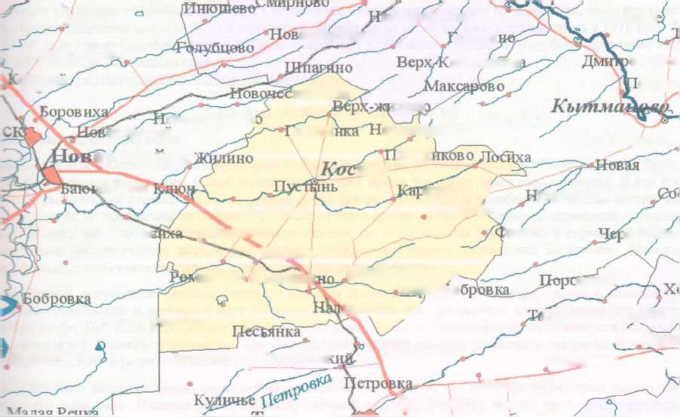

16

3 пос. Майское Утро Косихинского района в семье учителя родился первый космический труженик, летчик- -сгсмонавт, Герой Советского Союза, Почетный гражданин Алтайского края Герман Степанович Титов.

3 селе Малахове Косихинского района родился Почетный гражданин Алтайского края Владимир Степанович («Пмышников. После Великой Отечественной войны он 3 года работал директором Жилинской школы. В конце 1950 ~: za на общем колхозном собрании Владимира Степановича избрали заместителем председателя, через шесть месяцев - председателем правления колхоза. В этой должности он работал до ухода на заслуженный отдых в 1978 году. 30 глября 1997 года Герою Социалистического Труда Владимиру Степановичу Камышникову было присвоено звание «Почетный 1ражданин Алтайского Гфая».

ZcT04HHK:[http://www.altairegion22.ru/territorv/regions/cosrain/](http://www.altairegion22.ru/territory/regions/cosrairi/)

J 3.2. Анализ рынка недвижимости

***Основные характеристики***

Рынок недвижимости - это достаточно многообразное понятие, но если составить общую картину, то это три '.сновных кита - рынок вторичного жилья, рынок строящегося жилья и коммерческая недвижимость. И все эти три направления развиваются неравномерно, постоянно наблюдаются изменения и колебания не только в цене, но и в ~;нденциях спроса на предлагаемые объекты. Во многом ситуация на рынке в отношении стоимости определяется s только изменениями соотношения «спрос-предложение», но и состоянием экономики в стране и регионе. От кзменений макроэкономических показателей зависит, например, скорость накопления населением финансовых —едств, а значит, с этим связан и уровень спроса на рынке недвижимости.

Для многих покупателей важным фактором является стоимость квадратного метра, однако в нежилом фонде зсе площади своеобразны и непохожи друг на друга, и, как следствие, достаточно сложно вычислить стоимость ^затратного метра. При этом необходимо учитывать, что цена объектов коммерческой недвижимости складывается ZT: ряда показателей. Первый из которых - потребительские свойства объекта (стоимость квадратного метра будет зависеть от возможности развивать бизнес).

Для объектов нежилого фонда очень важно месторасположение, так как географические особенности объекта влияют на его стоимость. Наличие коммуникаций, удобных подъездных путей, в том числе железнодорожных, хстояние конструкций, особенно производственных, год постройки, возможность увеличения производственных З-зощадей для развития бизнеса и даже залоговая стоимость объекта являются наиболее важщлми критериями : пре деления цены объекта коммерческой недвижимости.

Цена на складскую недвижимость зависит от приближенности к автомобильным магистралям, налаженности гнетем коммуникаций.

Уровень спроса на производственные помещения определяется наличием у объектов такого рода мощностей -Зэ энергоносителям, теплу, канализации. Чем больше и вьппе уровень обеспечения коммуникациями, тем выше те на. Помещения площадью свыше 1000 кв.м, пользуются меньшим спросом.

***Тенденции***

Формирование рынков коммерческой недвижимости в городах России началось в 1990-е годы. На начальном з-тапе развития рынки были закрытыми, данные об объектах - непубличными.

С начала 1990-х и до кризиса 1998 г. рынки коммерческой недвижимости проходили стадию начального нормирования, цены и ставки аренды постепенно росли. Кризис 1998 года затронул все сегменты рынка эедвижимости, включая и коммерческую недвижимость, что привело к коррекции цен и длительной стагнации лзроса.

С 2000 г. рынок постепенно начал восстанавливаться, изменения цен и ставок аренды приобрели явно зыраженную «волновую» динамику, отражая внутренние циклы развития рынка недвижимости (темпы роста цен и ставок то ускорялись, то снижались). Тем не менее, общий устойчивый тренд был на повышение цен и ставок.

Экономический кризис 2008 г. впервые за последние 10 лет вновь привел к снижению спроса и существенной т-зррекнии цен и ставок аренды на рынке коммерческой недвижимости. Кризис по-разному затронул разные сегменты рынка, в некоторых городах до конца 2008 г. наблюдался ценовой рост (связанный как с инерцией рынка, так и с «выбросом» на рынок дорогих помещений - как на продажу, так и в аренду). Однако, в 1 квартале 2009 г. существенная коррекция цен стала очевидной: пошло массовое снижение цен и ставок во всех городах Сибири. Темпы снижения варьируются в разных городах и в разных сегментах рынка. Со второй половины 2009 г. снижение «ен и ставок в большинстве городов Сибири прекратилось, рынок находится в состоянии депрессивной стабильности. ■

Рынок производственных объектов в Алтайском крае нельзя назвать ни сформированным, ни устойчивым. Признаками этого являются: малое количество предложений на продажу производственных объектов, относительно зысокая концентрация рынка вокруг промышленно-развитого центра (город Барнаул), отсутствие стабильности в ценообразовании на объекты, сходные по масштабу и составу недвижимого имущества. В ходе анализа рынка объектов промышленности и земельных участков с целевым назначением «для промышленного использования» были использованы различные базы данных в сети Интернет, материалы областных СМИ (газеты «Из рук в руки», «Недвижимость. Алтай», «Кули-Продай»), телефонные интервью с риэлторами и представителями

*Сибирский филиал АО «Ростехинвентаризация-Федералъное БТИ»*

*Оценка всех видов собственности*

17

^■.'«предприятий, занимающихся реализацией непрофильных активов.

***Статистика предложений по г. Барнаулу***

Коммерческая недвижимость. Во 3 квартале 2020 года рынок коммерческой недвижимости г. Барнаула ■р актеризуют следующие показатели:

* В 3 квартале 2020 года средние цены 1 кв. м. составили: для офисных помещений - 38 850 руб., для торговых
* 40 756 руб., для производственно-складских - 14 701 руб.
* По сравнению с предыдущим периодом, средние цены продаж снизились по офисным помещениям на 5,1%, по производственно-складским и торговым помещениям цены выросли на 4,7% и 4,1% соответственно.
* Средние арендные ставки за 1 кв. м. составили: для торговых помещений - 589 руб., для офисных - 495 руб., для производственно-складских - 245 руб.

<• По сравнению с предыдущим периодом средние арендные ставки снизились по офисным помещениям на 8,8%, по торговым и производственно-складским ставки выросли на 7,4% и 2,2% соответственно.

* Срок экспозиции в 3 квартале 2020 г. на вторичном рынке коммерческой недвижимости по офисным помещениям составил 11,0 месяцев, по торговым и производственно-складским - 11,2 и 8,7 месяцев соответственно.
* Валовой рентный мультипликатор в 3 квартале 2020 года составил для офисных помещений 8 лет, для производственных - 7,2 года и для торговых - 6,7 лет.

v Средняя цена продажи земельных участков в 3 квартале 2020 года составила 95,6 тыс. рублей за сотку.

*[RID Analytiks: Мониторинг предложения на рынке аренды и продажи коммерческой недвижимости Барнаула, 3 кв. 2020 г.]*

*Жилая недвижимость: дама.*

■> В 3 квартале 2020 г. средняя цена предложения 1 кв.м, на рынке малоэтажного жилья Барнаула составила 33,5 тыс. рублей, что на 2,5% больше, чем в предыдущем квартале.

Наименьшая средняя цена зафиксирована в пригороде Ленинского района - 26 040 руб. за кв. м., наибольшая

* в Центральном районе - 35 889 руб. за кв. м.

•> В 3 квартале 2020 г. средняя цена 1 кв. м. домов составила 32,5 тыс. рублей, что на 0,9% больше, чем в предыдущем квартале. На коттеджи средняя цена повысилась на 6,9% и составила 32 тыс. руб. за кв. м. Прирост 9,2% зафиксирован в группе «части дома», средняя цена составила 27,8 тыс. рублей за кв. м.

Прирост средних цен за 12 мес. (по отношению к 3 кварталу 2019 г.) на коттеджи составил 12%. В группах «часть дома» и «дома» также зафиксированы приросты - 7% и 5% соответственно.

* Средняя номинальная цена земельных участков за 1 сотку составила 73,5 тыс. рублей. Прирост цены по сравнению с предыдущим кварталом - 2,2%.

*[ИЮ Analytiks: Мониторинг предложения на рынке малоэтажного жилья г. Барнаула, 3 кв. 2020г.]*

***Статистика предложений по сельской недвижимости Алтайского края***

При анализе недвижимости в других городах и поселках Алтайского края, имеется тенденция уменьшения г: нмости, в зависимости от удаленности населенного пункта от краевого центра, и от численности населения.

Исследование рынка аренды деловой недвижимости и рынка купли-продажи на дату оценки в Змеиногорском районе показало, что предложения коммерческой недвижимости появляются редко. Рынок коммерческой :: движимости депрессивный, что не позволило выявить среднерыночную стоимость одного квадратного метра ггммерческой недвижимости, как производственного, так и торгового, административного назначения.

В то же время, имеется достаточное количество предложений жилых домов. Анализ рынка жилых домов по :азлнчным районам и селам Алтайского края позволит определить уровень средних цен на жилье, что в дальнейшем э: может с определением поправок на месторасположение.

На дату оценки (по данным специализированных сайтов www.realtai.ru-http://bamaul.alt.slando.ru. ~ //altayskiy-kray.irr.ru) на продажу выставлено 302 объекта жилой недвижимости, расположенной в 98 населенных г-пктах (селах) Алтайского края. Средние стоимости по селам и по районам представлены в таблице:

Таблица № 3.1

|  |  |  |  |
| --- | --- | --- | --- |
| № | Населенный пункт | Кол-во  предложений на продажу | Средняя рыночная ст-ть 1 кв. м., руб. |
|  | Первомайский р-он |  |  |
| 1 | Белоярск, Первомайский р-он | 5 | 21 595 |
| 2 | Березовка, Первомайский район | 3 | 20007 |
| 3 | Бобровка, Первомайский район | 42 | 22 838 |

*Сибирский филиал АО «Ростехинвентаризация-Федералъное БТИ»*

*Оценка всех видов собственности*

18

|  |  |  |  |
| --- | --- | --- | --- |
| 4 | Боровиха, Первомайский район | 4 | 16 450 |
| 5 | Жилино, Первомайский район | 2 | 11736 |
| 6 | Зудилово, Первомайск ий р-н | 14 | 18 159 |
| 7 | Казачий,Первомайский р-он | 5 | 14 879 |
| 8 | Калиновка, Первомайский р-н | 1 | 12 667 |
| 9 | Кислуха, Первомайский р-н | 1 | 6 600 |
| 10 | Новый, Первомайский р-он | 2 | 19 602 |
| 11 | Первомайское, Первомайский р-он | 5 | 17 090 |
| 12 | Повалиха, Первомайский р-он | 14 | 18 000 |
| 13 | Рассказих, Первомайский р-н | 3 | 8 056 |
| 14 | Санниково, Первомайский р-он | 7 | 26 300 |
| 15 | Солнечный, Первомайский р-он | 2 | 33 306 |
| 16 | Среднесибирский, Первомайский р-он | 2 | 14 808 |
| 17 | Степное Первомайский р-он | 1 | 14 000 |
| 18 | Таловка, Первомайский р-н | 1 | 4 730 |
| 19 | Цаплино (ст. Сибирское) Первомайский р-он | 1 | 12 500 |
|  | Среднее значение по району: |  | 15 935 |
|  | Калманский р-он |  |  |
| 1 | Алтай, Калманский район | 3 | 8 547 |
| 2 | Бураново, Калманский р-он | 1 | 20 000 |
| 3 | Зимари, Калманский р-н, | 4 | 13 197 |
| 4 | Калистратиха, Калманский р-н | 2 | 11250 |
| 5 | Калманка, Калманский р-он | 5 | 14 042 |
| 6 | Кубанка, Калманский р-н | 2 | 4 500 |
| 7 | Новороманово, Калманский р-он | 9 | 11221 |
| 8 | Панфилове, Калманский р-он, ул.Тамбовская | 1 | 2041 |
| 9 | Шадрино, Калманск.р-н | 2 | 12 847 |
|  | Среднее значение но району: |  | 10 850 |
|  | Тал вменений р-он |  |  |
| 1 | Анисимово, Тальм.р-н,с. | 1 | 2 143 |
| 2 | Литвиновка, Тальменский р-н | 3 | 7 222 |
| 3 | Луговое,Тальменский р-н | 1 | 7 500 |
| 4 | Озерки, Тальменский р-н | 8 | 12 405 |
| 5 | Тальменка, Тальменский р-он | 16 | 14 679 |
| 6 | Шадринцево, Тальменский р-он | 1 | 5 714 |
|  | Среднее значение по району: |  | 8 026 |
|  | Косихинский р-он |  |  |
| 1 | Б.Косиха, Косихинский р-он | 7 | 16 603 |
| 2 | Баюново, Косихинский р-н | 1 | 13 947 |
| 3 | Верх-Жилино, Косихинский район | 2 | 3 187 |
| 4 | Глушинка, Косихинский район | 1 | 2 941 |
| 5 | Косиха, Косихинский р-он | 4 | 13 306 |
| 6 | Лотовое, Косихинский р-н | 2 | 9417 |
| 7 | Малахово, Косихинский р-он | 1 | 7 727 |
| 8 | Налобиха, Косихинский р-он | 8 | 7 854 |
| 9 | Полковниково, Косихинский р-н | 1 | 6 250 |
| 10 | Украинский, Косихинский р-н | 3 | 9 273 |
|  | Среднее значение по району : |  | 9 051 |
|  | Павловский р-он |  |  |
| 1 | Колыванское, Павловский р-н | 1 | 4 000 |
| 2 | Комсомольский, Павловский р-он | 1 | 19 250 |
| 3 | Лебяжье, Павловский р-н | 4 | 7 450 |
| 4 | Новые Зори, Павловский р-он | 5 | 15 497 |
| 5 | Павловск, Павловский р-он | 11 | 15 381 |
| 6 | Прутское, Павловский р-н | 5 | 16 841 |
| 7 | Рогозиха, Павловскийй р-он | 1 | 4 444 |
| 8 | Стуково, Павловский р-н | 6 | 12 034 |
| 9 | Черёмное, Павловский р-он | 12 | 15 142 |
| 10 | Чернопягово, Павловский р-н | 2 | 6 167 |
| 11 | Шахи, Павловский район | 6 | 15 855 |
| 12 | Штабка,Павловский р-он | 2 | 13 331 |
|  | Среднее значение по району: |  | 12116 |
|  | Троицкий р-он |  |  |
| 1 | Белое, Троицкий р-н | 1 | 5 111 |
| 2 | Гордеево, Троицкий район | 2 | 3 879 |
| 3 | Заводское, Троицкий район | 3 | 5 512 |
| 4 | Петровка, Троицк.р-н | 1 | 6 000 |
| 5 | Троицкое, Троицкий р-он | 3 | 10 773 |

*Сибирский филиал АО «Ростехинвентаризация-Федеральное БТИ»*

*Оценка всех видов собственности*

19

|  |  |  |  |
| --- | --- | --- | --- |
|  | Среднее значение по району: |  | 6 255 |
|  | Топчихинский р-он |  |  |
| 1 | Бузино, Топчихинский р-н, | 2 | 3 297 |
| 2 | Песчаное, Топчихин.р-н | 1 | 2 747 |
| 3 | Победим, Топчихин. П. | 1 | 2 381 |
| 4 | Покровка, Топчихинский р-он | 1 | 4 545 |
| 5 | Ракеты, Топчихинск.р-н | 1 | 3 091 |
| 6 | Топчиха, Топчихинский р-он | 3 | 12 024 |
| 7 | Чисгюнька, Топчихинский р-он | 1 | 5 000 |
|  | Среднее значение но району: |  | 4 726 |
|  | Ребрихинский р-он |  |  |
| 1 | Ворониха, Ребрихинский район | 1 | 5 167 |
| 2 | Клочки, Ребрихинский р-он | 1 | 9 314 |
| 3 | Ребриха, Ребрихинский р-он | 1 | 15 833 |
|  | Среднее значение по району: |  | 10 105 |
|  | Заринский р-он |  |  |
| 1 | Залесово, Заринский р-он | 1 | 5 474 |
| 2 | Смазнево, Заринский р-он | 1 | 4 518 |
| 3 | Шпагино, Заринский р-он | 1 | 3 889 |
|  | Среднее значение по району: |  | 4 627 |
|  | Шелаболихинский р-он |  |  |
| 1 | Крутишка, Шелабол.р-он | 1 | 4 701 |
| 2 | Кучук, Шелаболихинский р-н | 1 | 3 500 |
| 3 | Шелаболиха, Шелаболихинский р-он | 3 | 10 115 |
|  | Среднее значение по району: |  | 6105 |
|  | Солтонский р-он |  |  |
| 1 | Излап, Солтонский р-н | 1 | 17 000 |
| 2 | Карабинка, Солтонский р-н | 1 | 5 000 |
|  | Среднее значение по району: |  | 11000 |
|  |  |  |  |
|  | Кулундннский район |  |  |
| 1 | Октябрьский, Кулундинский р-н | 1 | 16 000 |
| 2 | Мышкино, Кулундинский р-н | 2 | 15 000 |
| 3 | Златополь, Кулундинский р-н | 1 | 11 500 |
| 4 | Кулунда, Кулундинский р-н | 8 | 17 400 |
| 5 | Курск, Кулундинский р-н | 1 | 10 000 |
|  | Среднее значение по району: |  | 13 980 |
|  |  |  |  |
|  | Рубцовский район |  |  |
| 1 | Веселоярск, Рубцовский р-он | 1 | 7 105 |
| 2 | Горняк, Рубцовский р-он | 2 | 14 200 |
|  | Среднее значение по району: |  | 10 653 |
|  |  |  |  |
|  | Михайловский район |  |  |
| 1 | Малиновое озеро, Михайловский р-он | 1 | 11 111 |
| 2 | Михайловское, Михайловский р-он | 3 | 15 300 |
|  | Среднее значение по району: |  | 13 206 |
|  |  |  |  |
|  | прочие районы |  |  |
| 1 | Алтайское, Алтайский р-он | 8 | 27 600 |
| 2 | Панкрушиха, Панкрушихинский р-он | 3 | 13 500 |
| 3 | Мамонтово, Мамонтовский р-он | 3 | 19 707 |
| 4 | Поспелиха Поспелихинский р-н | 1 | 18 900 |
| 5 | Гонохова, Завьяловский район | 1 | 3 448 |
| 6 | Закладное, Романовский район | 1 | 3 200 |
| 7 | Верх-Обское, Косихинский р-он | 1 | 12 500 |
| 8 | Советское, Советский р-он | 1 | 16 667 |
| 9 | Солонешное, Солонешенский р-он | 2 | 11 684 |
| 10 | Ельцовка, Ельцовский р-н | 1 | 14 109 |
| 11 | Верх-Суегка, Суетский р-н | 1 | 10 810 |
| 12 | Чарышское, Чарышский р-он | 2 | 11841 |
| 13 | Сростки, Бийский р-н | 1 | 12 857 |
| 14 | Романово, Романовский р-н | 2 | 12 343 |
| 15 | Волчиха, Волчихинский р-н | 2 | 21 031 |
| 16 | Яровое, Славгородский р-он | 8 | 22 400 |
| 17 | Шипуново, Шипуновский р-он | 7 | 20 700 |
| 20 | Угловское, Угловский р-он | 2 | 15 200 |
| 21 | Гальбштадт, Немещом^он_ | 5 | 16715 |

*Сибирский филиал АО «Ростехинвентаризация-Федеральное БТИ»*

*Оценка всех видов собственности*

20

*Анализ зависимости цен от месторасположения, по селам Алтайского края*

При анализе предложений жилой и коммерческой недвижимости по сельским районам Алтайского края заметна следующая тенденция - стоимость недвижимости возрастает с приближением населенного пункта к краевому центру (г. Барнаул), и с увеличением численности населения поселка (чем крупнее населенный пункт, тем более развита в нем коммерческая деятельность, инфраструктура, и тем дороже недвижимость). В таблицах №№ 3.2 - 3.4 представлена систематизация поселений Алтайского края по месторасположению и рассчитаны средние цены на жилую недвижимость по каждой группе объектов.

В графах 2 и 3 таблицы № 3.2 указаны численность населения поселка и удаленность от города Барнаула (по карте Google). Поскольку стоимость недвижимости пропорциональна численности населения, и обратно- пройорциональна удаленности, то показатель, характеризующий суммарное влияние обоих пунктов, может быть рассчитан как отношение количества населения на удаленность (гр.4, в тыс.чел. / км.). Полученная шкала показателей, в размере от 5 до 600, была разделена на 6 секторов, каждому из которых присвоены баллы месторасположения от 1 до 6 (6 - характеризует наилучшее месторасположение, 1 - наихудшее). Значения верхней и нижней границ каждого из секторов определены путем прямого подбора исходя из наиболее оптимального ; коэффициента корреляции (зависимость между рыночной стоимостью и баллом месторасположения). В таблице № 3.3 представлено распределение баллов в зависимости от показателя население/удаленность, при котором коэффициент корреляции является максимально возможным, и составляет 0,77 (равенство коэффициента 1 характеризует идеальное соответствие показателей).

Расчет балла месторасположения по Алтайскому краю (1)

Таблица № 3.2

|  |  |  |  |  |
| --- | --- | --- | --- | --- |
| Населенный пункт | Население,  тыс.чел. | Удаленность от г. Барнаула, км | Суммарный  показатель,  чел/км | Балл  месторасположения |
| 1 | 2 | 3 | 4 | 5 |
| Алтай | 1 | 45 | 22 | 2 |
| Алтайское | 13,1 | 200 | 66 | 4 |
| Анисимово | 1,7 | 70 | 24 | 2 |
| Барановка, Косихинский р-н | 2 | 345 | 6 | 1 |
| Баюново | 0,2 | 50 | 4 | 1 |
| Белое, Троицкий р-н | 0,6 | 100 | 6 | 1 |
| Белоярск, Первомайский р-он | 10,8 | 20 | 540 | 6 |
| Березовка, Первомайский район | 4,3 | 10 | 430 | 6 |
| Б-Косиха | 1,5 | 40 | 38 | 3 |
| Благовещенка | 12,4 | 360 | 34 | 3 |
| Бобровка, Первомайский район | 3 | 15 | 200 | 6 |
| Боровиха | 6,6 | 32 | 206 | 6 |
| Буланиха | 2,4 | 100 | 24 | 2 |
| Бураново | 1 | 20 | 50 | 4 |
| Верх-Жилино | 0,5 | 77 | 6 | 1 |
| Верх-Обское, Косихинский район | 1 | 200 | 5 | 1 |
| Веселоярск | 5,2 | 360 | 14 | I |
| Волчиха Волчихинский р-н | П 2 | 310 | 36 | 3 |
| Ворониха, Ребрихинский район | 1 | 120 | 8 | 1 |
| Гальбпггадт, Немецкий р-он | 1,8 | 499 | 4 | 1 |
| Глушинка, Косихинский район | 0,6 | 60 | 10 | 1 |
| Гонохово, Завьяловский район | 2 | 180 | 11 | 1 |
| Гордеевский, Троицкий район | 1,3 | 120 | 11 | 1 |
| Жилино, Первомайский район | 1 | 15 | 67 | 4 |
| Заводское, Троицкий район | 1,6 | 110 | 15 | 1 |
| Закладное, Романовский район | 1 | 240 | 4 | 1 |
| Залесово | 7,8 | 145 | 54 | 4 |
| Зимари | 0,8 | 30 | 27 | 2 |
| Зудилово | 3,4 | 25 | 136 | 6 |
| Казачий | 1 | 30 | 33 | 3 |
| Калистратиха | 0,7 | 45 | 16 | 1 |
| Калманка | 3,7 | 53 | 70 | 4 |
| Карабинка, Солтонский р-н | 1,3 | 250 | 5 | 1 |
| Кислуха, Первомайский р-н ■ | 0,1 | 10 | 10 | 1 |
| Клочки, Ребрихинский р-он | 1,2 | 65 | 18 | 1 |
| Панкрушиха, Панкрушихинский р-он | 9,2 | 410 | 23 | 2 |
| Колыванское | 1,6 | 59 | 27 | 2 |
| Косиха | 5,4 | 68 | 79 | 4 |
| Крутиха | 4,3 | 230 | 19 | 1 |
| Кубанка | 0,5 | * 90 | 6 | 1 |
| Кулунда | 15,9 | 343 | 46 | 4 |

*Сибирский филиал АО «Ростехинвентаризация-Федеральное БТИ»*

*Оценка всех видов собственности*

21

|  |  |  |  |  |
| --- | --- | --- | --- | --- |
| Кучук | 1,1 | 91 | 12 | 1 |
| Лебяжье | и | 43 | 26 | 2 |
| Литвиновка, Тальменский р-н | ол | 60 | 3 | 1 |
| Лотовое, Косихинский р-н | о 2 | 40 | 5 | 1 |
| Луговое | 1,2 | 65 | 18 | 1 |
| Малахове, Косихинский р-он | 0,8 | 55 | 15 | 1 |
| Мамонтове | 9 2 | 165 | 56 | 4 |
| Маркова, Ключевской р-он | 0,3 | 346 | 1 | 1 |
| Михайловское, Михайловский р-он | 12 | 360 | 33 | 3 |
| Налобиха | 4,5 | 60 | 75 | 4 |
| Новороманово | 2,7 | 45 | 60 | 4 |
| Новые Зори, Павловский р-он | 3,4 | 30 | ИЗ | 5 |
| Озерки | 4,4 | 60 | 73 | 4 |
| Павловск | 14,7 | 48 | 306 | 6 |
| Панфилове, Калманский р-он | 0,4 | 50 | 8 | 1 |
| Панкрушиха | 5,3 | 288 | 18 | 1 |
| Первомайское | 4,9 | 60 | 82 | 5 |
| Песчаное | 0,5 | 100 | 5 | 1 |
| Петровка | 1 | 110 | 9 | 1 |
| Победим | 0,8 | 115 | 7 | 1 |
| Повалиха | 3 | 30 | 100 | 5 |
| Покровка, Топчихинский р-н | 0,5 | 70 | 7 | 1 |
| Полковниково, Косихинский р-н | 0,8 | 60 | 13 | 1 |
| Пругской, Павловский р-н | 2,5 | 35 | 71 | 4 |
| Ракиты, Тончихинск.р-н | 1,1 | 70 | 16 | 1 |
| Рассказиха, Первомайский р-н | 0,4 | 35 | 11 | 1 |
| Ребриха | 8,9 | 99 | 90 | 5 |
| Рогозиха | 1 | 60 | 17 | 1 |
| Романово, Романовский р-он | 6 | 220 | 27 | 2 |
| Санниково | 2,5 | 10 | 250 | 6 |
| Смазнево | 12 | 134 | 9 | 1 |
| Советское | 5,4 | 180 | 30 | 2 |
| Солонешное | 4,7 | 320 | 15 | 1 |
| Среднесибирский | 1,9 | 71 | 27 | 2 |
| Староалейекое | 5,3 | 359 | 14 | 1 |
| Степное | 1,6 | 40 | 40 | 3 |
| Стуково | 12 | 30 | 40 | 3 |
| Тальменка | 20,3 | 84 | 242 | 6 |
| Топчиха | 9,8 | 90 | 109 | 5 |
| Троицкое Троицкого р-на | 10,8 | 100 | 108 | 5 |
| Тюменцево | 5,7 | 181 | 31 | 3 |
| Угловское, Угловский р-он | 4,9 | 388 | 13 | 1 |
| Украинский, Косихинск р-он | 1,1 | 50 | 22 | 2 |
| Усть-Таловка, Курьинский р-н | 1 | 280 | 4 | 1 |
| Цаплино (сг.Сибирский) Первомайский р-он | 1,8 | 40 | 45 | 4 |
| Чарышское | 3,3 | 310 | 11 | 1 |
| Черемное | 4,5 | 46 | 98 | 5 |
| Чернопятово | 0,7 | 59 | 12 | 1 |
| Чистюнька, Топчихинский р-он | 1,6 | 85 | 19 | 1 |
| Шадрине, на горе | 0,6 | 25 | 24 | 2 |
| Шадринцево, Тальменский р-он | 0,7 | 90 | 8 | 1 |
| Шахи, Павловский район | 1,4 | 35 | 40 | 3 |
| Шелаболиха | 4,4 | 76 | 58 | 4 |
| Шипуново | П | 165 | 66 | 4 |
| Шпагино | 0,5 | 134 | 4 | 1 |
| Штабка (Комсомольский^ | 1,8 | 40 | 45 | 4 |

Расчет балла месторасположения по Алтайскому краю (2)

Таблица № 3.3

|  |  |  |
| --- | --- | --- |
| Суммарный показатель, чел/км | | Балл престижности |
| От | до |  |
| 1 | 20 | 1 |
| 21 | 30 | 2 |
| 31 | 40 | 3 |
| 41 | 80 | 4 |
| 81 | 120 * | 5 |
| 121 | 600 | 6 |

*Сибирский филиал АО «Ростехинвентаризация-Федералъное БТИ»*

*Оценка всех видав собственности*

*22.*

Проставив для каждого поселка баллы престижности, и сгруппировав их, мы рассчитали среднюю стоимость 1 кв.м, для каждого балла (по таблицей® 3.1):

Расчет средней стоимости 1 кв.м, по баллам престижности месторасположения

Таблица № 3.4

|  |  |  |
| --- | --- | --- |
| Населенный пункт | Рыночная стоимость, руб./ кв.м. | Балл  престижности |
| Санниково, Первомайский р-он | 20000 | 6 |
| Бобровка, Первомайский р-он | 22 838 | 6 |
| Белоярск, Первомайский р-он | 21595 | 6 |
| Березовка, Первомайский р-он | 20 007 | о |
| Зудилово, Первомайский р-он | 18 159 | 6 |
| Боровиха, Первомайский р-он | 16 450 | 6 |
| Павловск, Павловский р-он | 15381 | 6 |
| Тальменка, Тальменский р-он | 14 679 | 6 |
| Среднеарифметическая стоимость по баллу | 19 426 | 6 |
| Первомайское, Первомайский р-н | 17 090 | 5 |
| Ребриха, Ребрихинский р-он | 15 833 | 5 |
| Новые Зори, Павловский р-он | 15 497 | 5 |
| Черемное, Павловский р-он | 15 142 | 5 |
| Повалиха, Первомайский р-он | 18 000 | 5 |
| Топчиха, Топчихинский р-он | 12 946 | 5 |
| Троицкое Троицкого р-на | 10 773 | 5 |
| Среднеарифметическая стоимость по баллу | 14 379 | 5 |
| Бураново, Калманский р-он | 20 000 | 4 |
| Мамонтово, Мамонтовский р-он | 19 707 | 4 |
| Алтайское Алтайский р-н | 19 167 | 4 |
| Кулунда, Кулундинский р-он | 17 400 | 4 |
| Прутской, Павловский р-н | 16 841 | 4 |
| Калманка, Калманский р-он | 14 042 | 4 |
| Штабка (Комсомольский) ,Павловский р-он | 13 331 | 4 |
| Косиха, Косихинский р-он | 13 306 | 4 |
| Цаплино (ст.Сибирский) Первомайский р-он | 12 500 | 4 |
| Озерки , Озере кий район | 12 405 | 4 |
| Жилино, Первомайский район | 11736 | 4 |
| Новороманово, Калманский р-он | 11221 | 4 |
| Шелаболиха, Шелаболихинский р-он | J0115 | 4 |
| Среднеарифметическая стоимость по баллу | 14 109 | 4 |
| Волчиха, Волчихинский р-н | 21031 | 3 |
| Михайловское Михайловский район | 15 855 | 3 |
| Казачий,Первомайский р-он | 14 879 | 3 |
| Степное, Первомайский р-он | 14 000 | 3 |
| Стуково, Павловский район | 12 034 | 3 |
| Тюменцево, Тюменцевский р-н | 9 450 | 3 |
| Среднеарифметическая стоимость по баллу | 13 244 | 3 |
| Зональное, Зональный р-н | 19 164 | 2 |
| Советское, Советский р-он | 16 667 | 2 |
| Среднесибирский, Первомайский р-он | 14 808 | 2 |
| Зимари, Калманский р-н, | 13 197 | 2 |
| Шадрино,, Калманский р-н, | 12 847 | 2 |
| Панкрушиха, Панкрушихинский р-он | 12 500 | 2 |
| Украинский, Косихинск р-он | 9 273 | 2 |
| Алтай, Калманский район | 8 547 | 2 |
| Лебяжье, Павловский район | 7 450 | 2 |
| Колыванское, Павловский р-н | 4 000 | 2 |
| Анисимово, Тальменский р-н | 2 143 | 2 |
| Среднеарифметическая стоимость по баллу | 10 810 | 2 |
| Гальбштадт, Немецкий р-он | 16 715 | 1 |
| Угловское, Угловский р-он | 15 200 | 1 |
| Баюново, Косихинский р-н | 13 947 | 1 |
| Панкрушиха .Панкрушихинский р-он | 13 500 | 1 |
| Верх-Обское, Косихинский район | 12 500 | 1 |
| Чарышское, Чарышский р-он | 11 841 | 1 |
| Солонешное, Солонешенский р-он | 11684 | 1 |
| Калистратиха, Калманский р-н | 11250 | 1 |
| Лотовое, Косихинский р-н | 9417 | 1 |
| Клочки, Ребрихинский р-он * | 9 314 | 1 |

*Сибирский филиал АО «Ростехинвентаризация-Федеральное БТИ»*

*Оценка всех видов собственности*

23

|  |  |  |
| --- | --- | --- |
| Рассказиха, Первомайский р-н | 8 056 | 1 |
| Малахове, Косихинский р-он | 7 727 | 1 |
| Луговое,Тальменский р-н | 7 500 | 1 |
| Литвиновка, Тальменский р-н | 7 222 | 1 |
| Веселоярск, Рубцовский р-он | 7 105 | 1 |
| Кислуха, Первомайский р-н | 6 600 | 1 |
| Полковниково, Косихинский р-н | 6 250 | 1 |
| Чернопятово, Павловский р-н | 6 167 | 1 |
| Петровка, Троицк.р-н | 6 000 | 1 |
| Шадринцево, Тальменский р-он | 5 714 | 1 |
| Заводское, Троицкий район | 5 512 | 1 |
| Барановка, Косихинский р-н | 5 469 | 1 |
| Ворониха, Ребрихинский район | 5 167 | 1 |
| Белое, Троицкий р-н | 5 111 | 1 |
| Карабинка, Солгонский р-н | 5 000 | 1 |
| Чисгюнька, Топчихинский р-он | 5 000 | 1 |
| Крутиха, Шелабол.р-он | 4 701 | 1 |
| Покровка, Топчихинский р-н | 4 545 | 1 |
| Смазнево, Заринский р-он | 4 518 | 1 |
| Кубанка, Калманский р-н | 4 500 | 1 |
| Рогозиха, Павловский р-он | 4 444 | 1 |
| Шпагино, Заринский р-он | 3 889 | 1 |
| Гордеевский, Троицкий район | 3 879 | 1 |
| Усть-Таловка, Курьинский р-н | 3 600 | 1 |
| Кучук, Шелаболихинский р-н | 3 500 | 1 |
| Гонохово, Завьяловский район | 3 448 | 1 |
| Закладное, Романовский район | 3 200 | 1 |
| Верх-Жилино, Косихинский район | 3 187 | 1 |
| Ракиты, Топчихинск.р-н | 3 091 | 1 |
| Глушинка, Косихинский район | 2 941 | 1 |
| Песчаное, Топчихин._р-н | 2 747 | 1 |
| Победим, Топчихин.р-н | 2 381 | 1 |
| Панфилово, Калманский р-он | 2 041 | 1 |
| Среднеарифметическая стоимость по баллу | 5 976 | 1 |

*Анализ предложений коммерческой недвижимости по селам Алтайского края*

При изучении рынка коммерческой недвижимости Алтайского края выявлены около 30 объектов, предлагаемых на продажу в еельекой местности, в том чиеяе: •

• Торговые и административные помещения площадью от 30 кв.м, до 1000 кв.м, как с евроремонтом, так и в неудовлетворительном состоянии; стоимость 1 кв.м, колеблется от 5 тыс. руб. до 35 тыс. руб., в зависимости от площади, технического состояния и месторасположения, средняя стоимость по всем предложениям составляет 20,4 тыс. руб./кв.м.

* производственно-складские объекты площадью от 100 кв.м, до 1-0-000 кв.м, {колхозы и производственные базы). Стоимость 1 кв.м, колеблется от 350 руб. (здания животноводческих ферм в плохом состоянии) до 21 000 руб. за кв.м, (автомастерская с оборудованием в с. Павловск), в зависимости от месторасположения, технического состояния, площади объекта, наличия земельного участка в собственности и удаленности от объектов инфраструктуры; средняя стоимость по всем предложениям составляет 5,8 тыс. руб./ кв.м.

Выявить среднюю арендную ставку по нежилым помещениям в Змеиногорском районе не представляется возможным. Исследования показали, что средняя арендная ставка по нежилым помещениям торгово-офисного назначения в удаленных районах края колеблется в пределах 40 - 70 руб. за кв.м.; по помещениям производственноскладского назначения размер арендной ставки колеблется в пределах 20 — 35 руб. за кв.м. Для сравнения, в г. Барнауле величина арендной ставки по аналогичной недвижимости составляет 30 - 350 руб. за кв.м, по помещениям производственно-складского назначения, и 100 - 1000 руб. за кв.м, по офисным помещениям. Средние арендные ставки за 1 кв. м составили: для административных - 434 руб., для производственно-складских - 142 руб. [RID Analytiks: Мониторинг предложения на рынке аренды и продажи коммерческой недвижимости Барнаула, 4 кв. 2018 г.]. В г. Новоалтайске помещения сдаются в аренду в среднем около 100 и 400 руб. за кв.м, производственных и административных площадей соответственно.

Рынок земли в Алтайском крае развит слабо, количество предложений ограничено. Большинство предложений земельных участков наблюдается в основном в городах краевого значения : г. Новоалтайск, г. Бийск и др. Более быстрое развитие рынка земли происходит в г. Барнауле. В сельской местности рынок земли практически отсутствует, имеются лишь некоторые предложения по продаже земельных участков под жилую застройку. Предложения земельных участков коммерческого назначения в населенных пунктах не выявлены. Средняя стоимость квадратного ! метра небольших земельных участков под жилую застройку площадью 10-20 соток в Алтайском крае колеблется з пределах 50 -1500 руб. за кв.м., в зависимости от его месторасположения относительно удаленности от центральной

*Сибирский филиал АО «Ростехинвентаризация-Федеральное БТИ»*

*Оцен ка всех видов собстве нности*

24

--КГГИ города, транспортной доступности, степени имеющихся на нем улучшений, и необходимости :: золнительных капиталовложений в обработку рельефа почв, коммуникации и т.д. Самые дорогие участки - это предложения в границах благоустроенных котеджных поселков в пригороде г. Барнаула (Бобровка, Фирсова Слобода).

Выводы: В целом по результатам анализа рынка недвижимости Алтайского края можно отметить, что рынок движимости развит в основном в крупных районных центрах и в самом краевом центре г. Барнауле, где представлен ex рынком недвижимости, так и рывком земли. Цены на коммерческую и жилую недвижимость, расположенную в -глъской местности Алтайского края, ниже чем стоимость аналогичной недвижимости в краевом центре. Рынок земельных участков в крае (за исключением г. Барнаула) развит слабо.

***Сроки экспозиции производственных подобной площади может составить до 6 месяцев, но, учитывая -юбую активность рынка недвижимости в сельской местности, наиболее вероятный срок экспозиции ■бьектов увеличен до 12 месяцев, что соответствует низкой ликвидности.***

1. **АНАЛИЗ ВОЗМОЖНЫХ ПОДХОДОВ К ОЦЕНКЕ ОБЪЕКТОВ**

Определение рыночной стоимости объектов осуществляется с учетом всех факторов, существенно влияющих хлк на рынок объектов оценки в целом, так и непосредственно на ценность рассматриваемого объекта. При : тределении стоимости, обычно, используют три основных подхода: затратный, рыночный и доходный.

**Затратный подход.**

Подход к оценке имущества предприятия с точки зрения затрат - это определение его текущей стоимости на основе расчета восстановительной стоимости оцениваемого объекта (или стоимости замещения) и определения его разического, технического состояния и функционального соответствия на дату оценки.

Текущая стоимость объекта определяется разницей между стоимостью нового строительства (стоимостью юсетановления или стоимостью замещения) и потерей стоимости за счет износа. При этом в текущую стоимость : тъекта должна быть включена не только прибыль подрядчика, входящая в сметную стоимость объекта, но и прибыль .ахазчика (инвестора), называемая предпринимательской прибылью.

Восстановительная стоимость - это стоимость воспроизводства точной копии объекта собственности - -поымостъ замещения — это стоимость строительства нового объекта, аналогичного оцениваемому, с эквивалентным : нкциональным назначением, для которого допускается применение конструктивных решений и материалов взамен ‘Старевших, использованных в оцениваемом объекте.

Существует четыре основных способа определения восстановительной стоимости объекта недвижимости.

Метод сравнительной единицы (метод удельной стоимости). По этому методу текущая стоимость выбранной да расчета единицы измерения оцениваемого объекта недвижимости умножается на количество единиц : тениваемого объекта. Единицами измерения могут быть 1 кв. м, 1 куб. м, 1 место и пр.

Поэлементный метод (метод разбивки на компоненты). Заключается в определении стоимости отдельных г лементов объекта или стоимости всего объекта, исходя из поэлементных затрат.

Сметный метод. Заключается в составлении объектной и сводной смет строительства данного объекта, как гели бы он строился вновь по текущим ценам.

Индексный метод. Заключается в определении восстановительной стоимости оцениваемого объекта путем умножения его балансовой стоимости на соответствующий индекс.

**Доходный подход.**

Доходный подход представляет собой совокупность приемов и методов, позволяющих оценить стоимость гсъекга на основе его потенциальной способности приносить доход. Используя доходный подход оценпщк измеряет текущую стоимость будущих выгод от владения недвижимым имуществом.

Доходный подход к оценке недвижимости включает два наиболее распространенных метода:

* метод прямой капитализации;
* метод дисконтированных денежных потоков.

Метод капитализации прибыли подразумевает выражение рыночной стоимости предприятия через величину юхода от владения объектом недвижимости в наиболее характерный год. Инструментом перевода таких доходов в текущую стоимость является ставка капитализации.

Основным принципом доходного подхода является принцип ожидания, так как рыночная стоимость

: гределяется как текущая в настоящее время стоимость прав на ожидаемые будущие выгоды.

*ч*

Дисконтирование будущих доходов - это метод, используемый для оценки объектов доходной недвижимости,

*Сибирский филиал АО «Ростехинвентаризация-Федеральное БТИ»*

*Оценка всех видов собственности*

1

гак текущей стоимости ожидаемых в будущем выгод от владения объектом. Будущие преимущества от операций недвижимостью представляют собой периодические поступления в виде будущего дохода на протяжении перво; владения и реверсию, то есть выручку от продажи объекта по истечению периода владения.

**Сравнительный подход.**

Сравнительный подход к оценке имущества предполагает, что ценность объектов собственности определяете гем, за сколько они могут быть проданы при наличии достаточно сформированного рынка. Другими словам! наиболее вероятной величиной стоимости оцениваемого объекта недвижимости может быть реальная цена продаж аналогичного объекта, зафиксированная рынком.

Сравнительный (рыночный подход) может быть реализован двумя методами:

* методом сравнения продаж;
* методом валового рентного мультипликатора.

Метод сравнения продаж основан на сопоставлении и анализе информации по продаже аналогичных объекте недвижимости, как правило, за последние 3 месяца. Основополагающим принципом метода сравнительных прода: гвляется принцип замещения, гласящий, что при наличии на рынке нескольких объектов инвестор не заплатит з данный объект больше стоимости недвижимости аналогичной полезности. Под полезностью понимаете совокупность характеристик объекта, определяющих назначение, возможность и способы его использования, а такж размеры и сроки получаемого в результате такого использования дохода. Данный метод является объективным лишь злучае наличия достаточного количества сопоставимой и достоверной информации. Он подразумевает изучена рынка, выбор информации о предложениях на продажу объектов недвижимости, которые наиболее сопоставимы щениваемым объектом и внесение соответствующих корректировок для приведения объектов-аналогов : лениваемому объекту.

Валовой рентный мультипликатор - это отношение продажной цены или к потенциальному', или действительному валовому доходу. Метод осуществляется в три этапа: 1) оценивается рыночный рентный доход о :дениваемой недвижимости; 2) определяется отношение валового дохода к продажной цене исходя из недавни рыночных сделок; 3) рассчитывается вероятная стоимость оцениваемого объекта посредством умножения рыночвог рентного дохода от оцениваемого объекта на валовой рентный мультипликатор.

**Выбор методик для расчета рыночной стоимости оцениваемых объектов.**

Для того, чтобы эти три подхода могли быть применены, оценщику необходимо собрать относящуюся к дел информацию об объекте. Затем собранная информация анализируется с целью выявления наилучшего и наиболе эффективного способа его использования, что является важным моментом в процессе оценки, так как стоимост имущества является функцией его полезности и прямо зависит от возможности его использования.

Выбор того или иного подхода к оценке определяется следующими факторами: тип, качество, комплексное! анализируемой информации; специфика особенностей объекта оценки; конъюнктура рынка аналогичных объекте! лель оценки; наличие потенциального покупателя (инвестора).

Различные методы могут быть использованы в процессе оценки, но решение вопроса об относительно: значимости показателей стоимости, полученных на базе различных методов, должно определяться обоснованны! суждением Оценщика, которое оформляется путем взвешивания стоимостей, определенных использованием двух ] 'елее методов. Решение же вопроса, каким стоимостным оценкам придать больший вес и как каждый мето тззешивать по отношению к другим, является ключевым на заключительном этапе процесса оценки.

В данной работе оценка рыночной стоимости гидротехнического сооружения водонапорная башня произведен только затратным подходом.

В данной работе оценка рыночной стоимости земельного участка произведена только сравгттелънш

*•подходом.*

* В рамках сравнительного подхода использовался метод сравнения продаж, который в мировой практик принято считать самым надежным из всех вышеуказанных методов. При расчете рыночной стоимост оцениваемого участка найдены аналоги (незастроенных земельных участков), предлагаемых к продаже з свободном рынке.
* При оценке земельного участка доходным подходом, в качестве условия его применения значится наличие возможности использовать участок способом, приносящим доход. Учитывая отсутствие развитог рынка аренды земельных участков (предлагаемые в аренду участки предлагаются в аренду г» нормативной цене исходя из кадастровой стоимости), а также большую степень субъективизма, присушу» расчетам доходным подходом, применение методик данного подхода принято нецелесообразным.
* Затратный подход в оценке земли применяется только как вспомогательный, при расчетах стоимост: восстановления/ замещения улучшений на участках, определяемых в рамках некоторых мето ли доходного и сравнительного подхода. В качестве основного подхода, какая либо из методик затратной подхода по определению рыночной стоимости земельного участка, не применяется.

*Сибирский филиал АО «Ростехинвентаризация-Федеральное БТИ»*

*Оценка всех видов собственности*

Стоимость участка земли рассматривается с точки зрения использования его как свободного и доступного для нзллучшего и наиболее эффективного экономического использования. При оценке недвижимости считается, что земля имеет стоимость, в то время как улучшения - это вклад в стоимость.

При оценке земельного участка следует особо отметить состав оцениваемых прав. В соответствии с : зйствующим законодательством Российской Федерации установлены следующие виды прав на земельные участки: зэенда (субаренда), безвозмездное временное пользование, пожизненно наследуемое владение, собственность, : эстоянное (бессрочное) пользование. Пользование землей платное. Видами платы за землю являются земельный залог, арендная плата, нормативная цена земли, выкуп права аренды.

В данном отчете оценке подлежит полное право собственности на земельный участок, расположенный в - Налобиха Косихинского района Алтайского края. Участок принадлежат к категории земли населенных пунктов - угловое управление, для размещения административных зданий. Площадь участка -190 кв.м.

Существует несколько методик для определения рыночной стоимости на застроенный земельный участок:

1. Капитализация земельной ренты (доходный подход).
2. Метод соотнесения (переноса).
3. Метод развития (освоения).
4. Техника остатка для земли.
5. Метод прямого сравнительного анализа продаж.

Самым надежным из всех вышеуказанных методов в мировой практике принято считать метод прямого т-2внительного анализа продаж. Расчет методом сравнительного анализа продаж заключается в анализе фактических -телок купли - продажи аналогичных земельных участков, сравнешш их с оцениваемым и внесении соответствующих з: правок на различия, которые имеются между сопоставимыми участками и оцениваемым. В результате сначала :танавливается продажная цена каждого сопоставимого участка, как если бы он имел те же характеристики, что и : зениваемый участок, а затем определяется средневзвешенная стоимость оцениваемого земельного участка.

Сравнительный подход к оценке земельного участка включает следующие этапы:

1. Изучение рынка и выбор предложений на продажу земельных участков, которые наиболее сопоставимы с оцениваемым объектом.
2. Сбор и проверка информации по каждому оцениваемому объекту (о цене предложения, дате выставления объектов-аналогов к продаже, физических характеристиках, местоположении объектов и др.).
3. Сравнение каждого объекта-аналога с оцениваемым объектом по нескольким параметрам (местоположению, физическим характеристикам, условиям продажи и др.).
4. Корректировка цен по каждому сопоставимому объекту в соответствии с имеющимися различиями между ними и оцениваемым объектом. Величины поправок к ценам определяются на основе анализа рынка с использованием метода «сопоставимых пар», регрессионного анализа и других методов.
5. Согласование скорректированных цен сопоставимых объектов недвижимости и определение показателя стоимости оцениваемого объекта.

Описание оцениваемого земельного участка представлено в таблице №5.1.1.

Описание оцениваемого земельного участка

Таблица № 5.1.1

|  |  |
| --- | --- |
| Наименование | Значение |
| Ндрес | Алтайский край, Косихинский район, с. Налобиха, ул.Линейная, 5а |
| {Площадь участка | 190 кв.м. |
| tкадастровый номер | 22:19:070010:3211 |
| р^Ластровая стоимость 1 кв. м. | 321,19 руб. |
| рчлрактеристика деятельности | Деловое управление, для размещения административных зданий |
| Права на земельный участок | Собственность |

Для определения рыночной стоимости использовались данные по предложениям на продажу земельных частков. Поскольку рынок земли в с. Налобиха не развит, то в качестве аналогов использовались участки схожей тзющадыо, расположенные в других селах Алтайского края, и в дальнейших расчетах к ним применялась поправка на месторасположение. »

Далее объекты рассматривались на соответствие оцениваемым участкам по следующим факторам:

*Сибирский филиал АО «Ростехинвентаризация-Федералъное БТИ»*

*Оценка всех видов собственности*

27

|  |  |  |  |  |  |  |  |
| --- | --- | --- | --- | --- | --- | --- | --- |
| № | Адрес | Примечание | Вид  права | Площадь,  сот. | Стоимость предложения, тыс. руб. | Стоимость 1 сот., руб | Агентство недвижимости, ссылка |
| 1 | Косихинский район, с. Налобиха | Земельный участок | собств | 7 | 40 | 5714 | [http://www.multilisting.su/r-n- kosihinskiy/s-Tialobiha/sale- land-lot/16136842-7-0-sot- 40000-rub](http://www.multilisting.su/r-n-kosihinskiy/s-Tialobiha/sale-land-lot/16136842-7-0-sot-40000-rub) от 05.12.2020 г. |
| 2 | Косихинский район, с. Налобиха, пер.Базарный | Земельный участок | собств | 10 | 60 | 6000 | [http://www.multilisting.su/r-n-](http://www.muMlisting.su/r-n-kosihinskiy/s-nalobiha/sale-land-lot/26842095-10-0-sot-60000-rub) [kosihinskiy/s-nalobiha/sale-](http://www.muMlisting.su/r-n-kosihinskiy/s-nalobiha/sale-land-lot/26842095-10-0-sot-60000-rub) [land-lot/26842095-10-0-sot-](http://www.muMlisting.su/r-n-kosihinskiy/s-nalobiha/sale-land-lot/26842095-10-0-sot-60000-rub) [60000-rub](http://www.muMlisting.su/r-n-kosihinskiy/s-nalobiha/sale-land-lot/26842095-10-0-sot-60000-rub) от 11.11.2020 г |
| 3 | Косихинский район, с. Налобиха, ул.Маяковского, 6 | Земельный участок | собств | 10 | 50 | 5000 | [http://www.multilisting.su/r-n-](http://www.multilisting.su/r-n-kosihinskiy/s-nalobiha/sale-land-lot/14974427-50000-mb-ul-mayakovskogo) [kosihinskiy/s-nalobiha/sale-](http://www.multilisting.su/r-n-kosihinskiy/s-nalobiha/sale-land-lot/14974427-50000-mb-ul-mayakovskogo) [land-lot/14974427-50000-iub-](http://www.multilisting.su/r-n-kosihinskiy/s-nalobiha/sale-land-lot/14974427-50000-mb-ul-mayakovskogo) [ul-mayakovskogo](http://www.multilisting.su/r-n-kosihinskiy/s-nalobiha/sale-land-lot/14974427-50000-mb-ul-mayakovskogo) от 07.12.2020 г |

* передаваемые права на земельный участок;
* финансовые условия;
* снижение стоимости в процессе торгов /условия продажи;
* дату выставления на торги/дату продажи;
* местоположение;
* площадь земельного участка;
* назначение участка.

J

Источниками информации о предложениях на продажу являлась подшивка газета «Из рук в руки», и журналов «Недвижимость. Алтай» за сентябрь 2020 г. - декабрь 2020 г., сайты риэлтерских организаций. Описание найденных объектов-аналогов представлено в таблице № 5.1.2.

Описание объектов-аналогов

Таблица № 5.1.2

*Определения поправок и порядок их внесения*

Объем передаваемых прав на земельный участок

Разница в стоимости между оцениваемым земельным участком и сопоставимым объектом может определяться разницей в объеме передаваемых прав. Оцениваемый земельный участок принадлежит собственнику строений на праве собственности. Аналоги также принадлежат на праве собственности, в связи е чем поправка не требуетея.

Корректировка на Финансовые условия

Поскольку в расчетах используется рыночная информация, корректировка по данному фактору не проводилась.

Корректировка на снижение цены в процессе торгов ПСт)

Следует отметить, что в текущих экономических условиях России метод сравнительных продаж имеет ряд ограничений. Так, например, наиболее целесообразно осуществлять сравнение на основании информации о ценах зарегистрированных сделок. Однако, информация о реальных сделках не нашла широкого распространения, поэтому наиболее доступными являются данные о ценах предложений на аналогичные оцениваемому земельные участки, выставленные на свободную продажу.

По мнению оценщика, использование подобных данных правомерно, но объявленные цены должны быть подвергнуты корректировке в связи с неизбежным процессом снижения цены во время торгов. По данным риэлтерских фирм («Центр операций с недвижимостью, г. Барнаул, ул. Молодежная, 28, тел. 29-99-33), реальная цена купли-продажи земельных участков отличается от цены предложения на 5-20% в меньшую сторону. При оценке методом сравнения продаж цена предложения, найденная среди объявлений частных лиц, уменьшена на величину 10% (среднее значение поправки).

Корректировка на дату выставления на торги/дату продажи

Поскольку в расчетах используется информация за последние шесть месяцев, корректировка по данному «фактору не проводилась.

Корректировка на площадь объекта

Известно, что размер площади влияет на рыночную стоимость 1 кв.м. Участки с небольшой площадью накладывают ограничения на возможные варианты застройки, также как и участки с большой площадью менее ликвидны из-за ограничения числа потенциальных покупателей, имеющих возможность и надобность приобретения крупного объекта. Оцениваемым в настоящем разделе объектом является участок площадью 190 кв.м., к которому подбирались аналогичные участки для точечной застрахуй, поэтому поправка не требуется.

*Сибирский филиал АО «Ростехинвентаризация-Федеральное БТИ»*

*Оценка всех видов собственности*

Корректировка на месторасположение (Км)

Поскольку рассматриваемый объект оценки находится в с. Налобиха Косихинского района, а сравниваемые аналоги также находятся в с. Налобиха Косихинского района, корректировка на местоположение не требуется. Для объекта аналога № 1 корректировка составила 1.00, для объекта аналога № 2 корректировка составила 1,00, Для объекта аналога № 3 корректировка составила 1,00.

Корректировка на тип использования (Кти)

Оцениваемый участок предназначен для размещения производства. Все используемые аналоги - под жилую застройку, поскольку рынок земли под коммерческую застройку в землях поселений сельской местности отсутствует, или не выделен в отдельный сегмент. В связи с использованием для расчетов аналогов схожей площадью, но иного назначения, необходима поправка на тип использования. Если сравнивать кадастровую стоимость, то прослеживается следующая закономерность - в некрупных селах кадастровая стоимость под промназначения и под размещения производства отличается - разница составляет не менее 40 % (сравнение также проводится по кадастровой стоимости, действующей до 27.11.20 г., по описанным выше причинам). Для учета типа использования, при расчете поправки на расположение (Км) использована кадастровая стоимость аналогов объекта оценки.

***5.1.1. Итоговая таблица расчета рыночной стоимости земельного участка***

Откорректированные цены по сопоставимым объектам аналогам после их согласования позволяют сделать вывод о рыночной стоимости земельных участков. Расчет рыночной стоимости методом сравнительного анализа представлен в таблице № 5.1.4.

Расчет рыночной стоимости земельного участка

Таблица № 5.1.4

|  |  |  |  |  |  |  |  |  |  |
| --- | --- | --- | --- | --- | --- | --- | --- | --- | --- |
| № | Адрес | Вид  права | Площадь , сот. | Стоимость предложения, тыс. руб | Стоимость 1 сот., руб | корректирующие коэффициент ы | | | С корректор стоимость 1 кв.м.,  РУ6- |
| Км | Кти | Кт |
| 1 | Косихинский район, с. Налобиха | Соб. | 7 | 40 | 5714 | 1,00 | 1,40 | 0,9 | 7199 |
| 2 | Косихинский район, о. Налобиха, пер.Базарный | Соб. | 10 | 60 | 6000 | 1,00 | 1,40 | 0,9 | 7560 |
| 3 | Косихинский район, с. Налобиха, ул.Маяковского, 6 | Соб. | 10 | 50 | 5000 | 1,00 | 1,40 | 0,9 | 6300 |
|  | Среднеарифметическая стоимость 1сот. участка под объектом руб. |  |  |  |  |  |  |  | 7020 |
|  | Рыночная стоимость участка, руб. |  | 1,9 |  |  |  |  |  | 13000 |

1. ***Заключение о рыночной стоимости прав на земельный участок***

*Стоимость земельного участка площадью 190,0 кв.м., по состоянию на 24.12.2020 г., составляет 13 000рублей (с округлением).*

5.2 ОЦЕНКА РЫНОЧНОЙ СТОИМОСТИ ИМУЩЕСТВА ЗАТРАТНЫМ ПОДХОДОМ

Стоимость недвижимости, определяемая затратным подходом, соответствует полному праву собственности и равна сумме рыночной стоимости участка земли, плюс стоимость нового строительства улучшений, минус, накопленный износ.

Стоимость строительства улучшений в зависимости от типа объекта оценки и условий может выступать в виде восстановительной стоимости или стоимости замещения.

Восстановительная стоимость - стоимость строительства в текущих ценах на действительную дату оценки точной копии оцениваемого объекта, используя такие же материалы, стандарты и проект, рабочую силу той же квалификации, имеющего все те же недостатки что и объект оценки, с учетом износа.

Стоимость замещения - это стоимость строительства в текущих ценах на действительную дату оценки объекта с полезностью, равной полезности объекта оценки, с употреблением современных материалов, современных стандартов, проекта и т.д., с учетом износа. Стоимость нового строительства определяется как сумма прямых издержек, непосредственно связанных с возведением объекта, косвенных издержек на процессы, опосредованно ..участвующие в строительстве, прибыли предпринимателя (инвестора).

Под накопленным износом поднимается признаваемая рынком потеря стоимости улучшений, вызываемая физическими разрушениями, функциональным устареванием, внешним устареванием или комбинацией этих факторов.

При оценке недвижимости затратным подходом, рекомендуется следующая последовательность действий:

1. определить стоимость земельного участка в предположении, что он не застроен;
2. определить полную стоимость нового строительствам

*Сибирский филиал АО «Ростехинвентаризация-Федеральное БТИ»*

*Оценка всех видов собственности*

29

1. определить величину накопленного износа;
2. к полученной величине стоимости с учетом износа добавить стоимость земельного участка.

***5J2J Расчет стоимости воспроизводства Расчет гидротехнического сооружения водонапорная баня.***

- Стоимость воспроизводства объекта оценки - сумма затрат в рыночных ценах, существующих на дату проведения оценки, на создание объекта, идентичного объекту оценки, с применением идентичных материалов и технологий, с учетом износа объекта оценки.

Для определения стоимости воспроизводства в рамках настоящего отчета был применен метод сравнительной единицы, который основывается на использовании Сборников укрупненных показателей восстановительной стоимости зданий и сооружений для переоценки основных фондов, разработанных отраслевыми проектными институтами министерств и ведомств СССР по согласованию с Госстроем СССР. Сборники содержат восстановительную стоимость 1 куб.м, строительного объема зданий в ценах на 1969 год, зависящую от назначения зданий, конструкции, капитальности, благоустройства, размера и расположения в том или ином территориальном поясе, с учетом климатического района, указанного в технической части Сборника (в восстановительную стоимость указанных укрупненных показателей включены все прямые затраты, накладные расходы, плановые накопления, стоимость проектно-изыскательных работ, затраты, связанные с производством работ в зимнее время, затраты по сдельно-премиальной системе оплаты труда и т.д.). В укрупненных показателях восстановительной стоимости, определяемых по сборникам УПВС, учтены все прямые затраты (стоимость материалов, эксплуатации машин, оплата труда рабочих), накладные расходы, плановые накопления (прибыль в строительстве) и прочие затраты. Прочие затраты включают в себя: затраты на временные здания и сооружения, зимнее удорожание, дорожный и земельный налог, другие налоги, сборы и обязательные платежи, затраты на проектные и изыскательские работы, содержание дирекции строящихся предприятий, технический и авторский надзор, непредвиденные и другие затраты.

В основу расчета положена методика, заключающаяся в последовательном переводе стоимости воспроизводства строительной единицы аналога объекта оценки из уровня цен 1969 года в цены 1984 года, с последующим пересчетом в уровень цен на декабрь 2020 года путем умножения базовой стоимости строительства на соответствующий коэффициент, отражающий динамику удорожания материалов и строительно-монтажных работ.

В качестве базисной стоимости, принимались укрупненные показатели стоимости аналога по Сборникам укрупненных показателей восстановительной стоимости зданий и сооружений для переоценки основных фондов, разработанных отраслевыми проектными институтами министерств и ведомств СССР по согласованию с Госстроем СССР.

Стоимость воспроизводства С2020 сооружения по состоянию на декабрь 2020 года определялась по формуле:

С2017 * Ц1969 * КпОПР* КкЛ* И1984/1969*И 1991/1984* И2020/1991* ПП *V,

где:

Ц1969 - цена строительства в 1969г. 1 м3 строительного объема здания (сооружения), принималась, исходя из конструктивных особенностей по сборнику УПВС;

КПОПР - коэффициент, учитывающий различия в конструктивных элементах и наличие (отсутствие) санитарно-технических устройств аналога и объекта оценки, учитывалось в частности отсутствие централизованного теплоснабжения, водоснабжения; различие по капитальности и между аналогом и объектом оценки, по объему;

ККЛ - территориальный коэффициент, учитывающий особенности изменения сметной стоимости строитеяьно- монтажных работ для условий Алтайского края, определялся из соответствующего сборника Укрупненных показателей восстановительной стоимости строительства;

И1984/1969 - индекс изменения сметной стоимости строительно-монтажных работ но отраслям народного хозяйства, отраслям промышленности и направлениям в составе отраслей в 1984 году по отношению к 1969 году (Приложение №1 к постановлению Госстроя СССР от 11 мая 1983г. №94);

И1991/1984 - индекс изменения сметной стоимости строительно-монтажных работ по отраслям народного хозяйства, отраслям промышленности и направлениям в составе отраслей в 1991 году по отношению к 1984 году (Приложение к письму Госстроя СССР от 06 сентября 1990г. № 14-Д);

И2020/1991 - индекс изменения стоимости строительно-монтажных работ по типу материала конструктивных элементов здания (сооружения) на декабрь 2020 года по отношению к 1991 году;

ПП — прибыль предпринимателя. Обычно при расчете рыночной стоимости недвижимости с использованием затратного подхода предполагается, что инвестор, вкладывая деньги в строительство, должен рассчитывать на доходность, равную альтернативным вложениям в недвижимость.

V - объем здания, определялся по технической документации, предоставленной Заказчиком оценки.

Если оцениваемая инвентарная единица зданий состоит из нескольких функционально связанных строений, то определяется полная восстановительная стоимость отдельно для каждого строения, а полученные результаты суммируются.

В случае различий в функциональных характеристиках или в исполнении отдельных конструктивных элементов между объектом оценки и аналогом, в расчет вводятся необходимые корректировки. Все необходимые для

*Сибирский филиал АО «Ростехинвентаризация-Федеральное БТИ»*

*Оценка всех видов собственности*

30

расчетов строительные площади, объемы, размеры и характеристики зданий и сооружений получены из документации, предоставленной Заказчиком оценки представлены в таблице.

Таблица 5.1.5

|  |  |
| --- | --- |
| Общие сведения | |
| Объект | Гидротехническое сооружение водонапорная башня |
| Местонахождение | Алтайский край. Косихинский район, с. Налобиха, ул. Линейная, 5а |
| Год постройки | 1913г. |
| Аналог для расчета | УШС №27 табл.93 |

Рассчитана полная восстановительная стоимость объектов, полученная путем умножения строительного объема на удельную стоимость 1 куб.м., с учетом поправок и коэффициентов.

Таблица 5.1.6

|  |  |
| --- | --- |
| Объемно-планировочные характеристики | |
| Площадь застройки сооружения | 1 м2 | 56,7 |
| Конструктивные характеристики | |
| Фундаменты | Бетонные |
| Стены | Кирпичные |

Таблица 5.1.7

|  |  |  |  |  |  |  |  |  |  |  |  |  |  |  |
| --- | --- | --- | --- | --- | --- | --- | --- | --- | --- | --- | --- | --- | --- | --- |
| Наименование объекта оценки | Номер сборника | Номер таблицы | Стоимость по таблице | Поправка к коэффш | | тоимости в щентах | Стоимость един, измерения после применен. Поправ, коэфф. | Единица измерения, Шт. | Восстановит, стоимость в руб. 1969 г. | Стоимость в руб. 1984г. | | Стоимость в руб. 1991г. | | Восстановится  ьная.  стоимость в руб. 2020г. |
| удельный вес строения | кп. район | удельный вес отроен, после поправок |
| "О  ©п | 1,19 | *3"  ©л | VI | 55,0*0,4 |
| Г идротехническое сооружение водонапорная башня | 27 | 93 | 8500 | 1,00 | 1,09 | 1,09 | 9265 | 1 | 8500 | 10721 | | 17282 | | 380204 |

1. ***Определение износа***

При затратном подходе определение износа используется для того, чтобы учесть различия в характеристиках нового объекта и реально оцениваемого объекта недвижимости. Учет износа объекта это своего рода корректировка стоимости вновь воспроизведенного здания для определения стоимости оцениваемого объекта.

В зависимости от факторов снижения стоимости недвижимости износ подразделяется на физический, функциональный и внешний (экономический).

Физический износ - потеря стоимости собственности, связанная с использованием, изнашиванием, разрушением, увеличением стоимости обслуживания и прочими физическими факторами, приводящими к сокращению жизни и полезности объекта.

Стоимость физического износа определялась на основе информации, полученной из следующих источников:

* Сборники КО-ИНВЕСТ «Общественные здания — 2008» [15];
* Ежеквартальное издание консалтинговой компании Ко-Инвест «Индексы цен в строительстве» № 61, октябрь, 2007 г. [И];

• Положение об организации и проведении реконструкции, ремонта и технического обслуживания зданий, объектов коммунального и социально-культурного назначения ВСН 58-88(р) [12];

* визуальный осмотр.

Физический износ здания определялся по формуле:

*П*

*Ифиз* = 2 *Ифиз Kill*

*i = 1*

где, - Ифиз - физический износ здания, в %;

It - коэффициент, соответствующий доли восстановительной стоимости отдельной конструкции, элемента или системы в общей восстановительной стоимости объекта, равен удельный вес элемента в %/100 %;

п - число отдельных конструкций, элементов или систем объекта;

Ифиз Kt - физический износ отдельной конструкции, элемента или системы, в %.

Таблица 5.1.8

*Сибирский филиал АО «Ростехинвентаризация-Федеральное БТИ»*

*Оценка всех видов собственности*

|  |  |  |  |
| --- | --- | --- | --- |
| Элемент | Уд вес эл-та, % | Уо изн. эл-та | % юн. к строен. |
| Общестроительные работы | 73 | 70 | 51,1 |
| Особостроительные работы | 21 | 70 | 14,7 |
| Санитарно-технические работы и электроосвещение | 6 | 70 | 4,2 |
| Износ |  |  | **70,0** |
| 1  ш |  |  | **о7зо** |

опальный износ - это потеря стоимости вследствие относительной неспособности данного сооружения полезность по сравнению с новым сооружением, созданным для таких же целей. Он обычно вызван ровкоЙ, несоответствием техническим и функциональным требованиям по таким параметрам, как -аль, срок службы и т.д. Функциональное устаревание обусловлено влиянием научно-технического з области архитектуры и строительства. Функциональный износ может быть устранимым и неустранимым.

:транимому функциональному износу можно отнести восстановление встроенных шкафов, водяных и летчиков, сантехнического оборудования, покрытия пола и пр. Критерием того, является ли износ или нет, является сравнение величины затрат на ремонт с величиной дополнительно полученной Если дополнительно полученная стоимость превышает затраты на восстановление, то функциональный . Величина устранимого износа определяется как разница между потенциальной стоимостью здания его оценки с обновленными элементами и его же стоимостью на дату оценки без обновленных элементов.

«устранимому функциональному износу относится уменьшение стоимости, связанное с избытком или [ качественных характеристик здания. Величину данного вида износа рассчитывают как величину потерь й платы при сдаче в аренду объекта недвижимости, умноженную на мультипликатор валовой рентной ерный для данного вида недвижимости.

гольку оцениваемый объект неудовлетворяет всем требованиям, предъявляемым к недвижимости данного нкциональный износ принят 80%.

•сфициент уменьшения стоимости вследствие воздействия функционального износа Кфункц рассчитывается коэффициенту воздействия физического износа и равен 0,80.

шческий /'внешний) износ - потеря стоимости, обусловленная влиянием внешних факторов, с кий износ может быть вызван целым рядом причин, таких как общеэкономические и внутриотраслевые в том числе сокращением спроса на определенный вид продукции и сокращением предложений или м качества сырья, рабочей силы, вспомогательных систем, сооружений и коммуникаций, а также правовые относящиеся к законодательству, муниципальным постановлениям, зонированию и административным

пший (экономический) износ представляет собой обесценивание объекта, вызванное изменением внешних нию к объекту оценки факторов: изменением ситуации на рынке, изменения окружающей инфраструктуры, тьных решений в области налогообложения и прочих политических или финансовых условий.

ашем случае оцениваемый объект отвечает сложившимся на день оценки стандартам, ситуация на рынке сти стабильна, об изменениях в законодательной области, возможных повлиять на стоимость данного гзформация отсутствует. Исходя из этого, Кен принимаем равным 0,95.

Расчет рыночной стоимости объекта недвижимости с учетом износа и земельного участка

Таблица № 5.1.9

|  |  |  |  |  |  |  |  |
| --- | --- | --- | --- | --- | --- | --- | --- |
| Восст. стоимость, руб. | Кфиз | Кф | Кен | Стоимость  гидротехничес  кого  сооружения с округлением, руб. | Стоимость земельного участка, руб. | Стоимость гидротехнического сооружения с земельным участком с округлением, руб. |  |
| 380204 | 0,30 | 0,80 | 0,95 | 87000 | 13000 | 100000 |  |

*Объект*

_о^аябагшш_

1. ***Заключение о рыночной стоимости объекта недвижимости затратным подходом***

*7т,ого стоимость гидротехнического сооружения водонапорная башня площадью застройки 56,7 кв.м, енного на земельном участке площадью 190 кв.м, по адресу: Алтайский край, Косихинский район, , ул. Линейная, 5а по состоянию нй 24.12.2020 г., полученная на основе затратного подхода, составляет о) 100000,00 рублей.*

*Сибирский филиал АО «Ростехинвентаризация-Федералъное БТИ»*

*Оценка всех видов собственности*

32

5.3 Согласование результатов расчетов различными подоходами

Целью сведения результатов всех используемых подходов является определение преимуществ и недостатков каждого из них, и тем самым выработка единой стоимостной оценки. Преимущество каждого метода при оценке объекта, определяется по следующим критериям:

1. Возможность отразить действительные намерения потенциального покупателя или продавца.
2. Тип, качество и обширность информации, на основе которой производится анализ.
3. Способность учитывать специфические особенности объекта, влияющие на его стоимость, такие как местоположение, размер, потенциальная доходность.

Метод сравнения продаж считается наиболее точным отражением цены, которая может возникнуть на рынке. В то же время не стоит слишком доверять исходной информации из-за её «непрозрачности» об условиях продаж объектов, ценах сделок. Поскольку в настоящий момент хорошо развит рынок недвижимости, и можно довольно точно подобрать аналоги, данный подход будет иметь наибольший вес при решении об окончательной стоимости - коэффициент 1,0.

Принятые в результате анализа весовые коэффициенты, отражающие достоверность результатов, полученных различными подходами, и рассчитанная с их помощью итоговая рыночная стоимость здания представлены в таблице:

Согласование результатов

Таблица № 5.4.1

|  |  |  |  |
| --- | --- | --- | --- |
| Подход | Результат расчетов, руб. | Коэффициент | Рыночная  стоимость,  руб. |
| Сравнительный подход | 100000 | 1,00 | 100000 |
| Затратный подход | - | - | - |
| Доходный подход | - | - | - |
| Итого с округлением |  |  | 100000 |

*Т.о., согласованная рыночная стоимость объекта оценки составила, с учетом округления (без учета НДС):*

100000 (Сто тысяч) рублей  
в том числе: стоимость земельного участка:

13 000 (Пятьдесят семь тысяч) рублей  
стоимость гидротехнического сооружения водонапорная башня:

*87 000 (Восемьдесят семь тысяч)* рублей *

*

*Сибирский филиал АО «Ростехинвентаризация-Федеральное БТИ»*

*Оценка всех видов собственности*

33

**6 ЗАКЛЮЧЕНИЕ О РЫНОЧНОЙ СТОИМОСТИ ОБЪЕКТА**

Основываясь на фактах, предположениях и примененных в настоящем анализе методиках оценки, мы пришли к следующему заключению:

*Рыночная стоимость объекта оценки составила, с учетом округления (без учета НДС):*

100000 (Сто тысяч) рублей  
в том числе: стоимость земельного участка:

13 000 (Пятьдесят семь тысяч) рублей  
стоимость гидротехнического сооружения водонапорная башня:

***87 000 (Восемьдесят семь тысяч)*** рублей

А. А. Подойников



*Сибирский филиал АО «Ростехинвентаризация-Федералъное БТИ»*

*Оценка всех видов собственности*

34

С О

ПРИЛОЖЕНИЕ: Копии ИСТОЧНИКОВ ИНФОРМАЦИИ, документации, сертификаты оценщиков

* **Ъ** О % *

i г V->- • - iu. . •. IJ J-. i.i iC 0 , >'~-v ut b.. .

Q nwMi»8nf'*u Qjf Bubcw

< ВОЙТИ &> ЬЗр51>С-ИВ565ТЬГЯ

Продам землю 10 0 сот район Косихиискии село Налобиха переулок Базарный

ля4:ч гг. { гсаявгвт» 11 се* о выв : Прй-.ыатжг тл-т ш г‘тг: я i

•с? QDDO ® Гяг» д-* •лат-,'? : / V-.- ef изкЛ&ь&ям

*3*

(ь** И^М№Ш№ снят?»*-a *Tv**3»u ааммфдог у*ст<г«г

иена: 60 000 **Р**

✓ <ГЛЦ I'tl’rWHt

: могмббвгс

■Л15«Ь*!ий¥ У* **Sa42tlt#t на он )Ч пкШШгд л Q I I}» i.irctM гн aim учицгй* гк^ж.у i«m *ма «vcmia л *»

ПГОЦЗДЬ уНКТКЗ’ 10 ОССТ.

ЗДОСС (W1 №;<ИХ1**: MU' t И»! мЬИЖЛ. I*°(* ЬвВДвДОДО

кос финский ралэи :tnc пэгабяха

GO ® mu!tilistfng^u/r-n-kosihinskiy/s-nalobiha/sale-lancl-lot/14974427-50000-rub-ul-mayakovskogo

||multilisting.su L#‘

Выписки

■« войти &- Зарегистрироваться

* *%о % \**

+ Подать объявление

Продам землю район Косихинский село Налобиха улица Маяковского 6

№ 27537332 i Обновлено 7 дек в 19:171 Просмотров всего 177. сегодня 1 ☆ QQD 0 Пожаловаться \£ Управлять объявлением

р-н Косилинс-лй Недаижикюсть с Налобиха Продэка земельных участии

цена: 50 000 **Р**

* собственник

□ 89836032357

объявление № 14974427 на сайте multatstmg.su  
Q. Проверить этот участок перед тем, как купить его  
адрес: р-н Косихинский, с Налобиха, ул Маяковского, 6

Продам земельный участок, огорожен забором из профлиста, имеется надворные постройки, баня,сарай. Центральное водоснабжение, канализация, дому требуется ремонт

либо строительство нового. Живописное место рядом речка, автобус до Барнаула ходит каждые 20 минут.

@ Слои v

Полковников©

Верх-Бобровкя

*Сибирский филиал АО «Ростехинвеитаризация-Федеральное БТИ»*

*Оценка всех видов собственности*

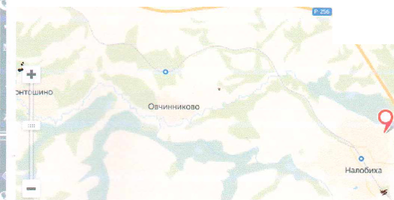

35

С й ft multiristing.su/r-n-kosihinsldy/s-natobiha/saie-land-iot/16136842-7-0-soM0000-rub

* % о % *

Продам землю 7.0 сот район Косихинский село Налобиха

№ 97382051 Обновлено 5 дек в 16:35 j Просмотров всего 366 сегодня 3 ☆ □пп 0 Поталозатьси С£ Управлять объявлением

р-н Косихинский Недвижимость с Налобиха Продажа земельных участков

цена:Чо 000 9

✓ собственник

089132463289

объявление № 16136842 на сайте muitflisllng su j Q Проверить этот участок перед тем. как купить его площадь участка: 7 0 сот

I

адрес: р-н Косихинский. с Налобиха

Срочно продам участок. Разрешение на строительство сделано на 10 лет.можно под мат капитал. ТОРГ

^ Слои v



+



**i**

*Сибирский филиал АО «Ростехинвентаризация-Федералъное БТИ»*

*Оценка всех видов собственности*

36

ФОТОГРАФИИ ОБЪЕКТА ОЦЕНКИ

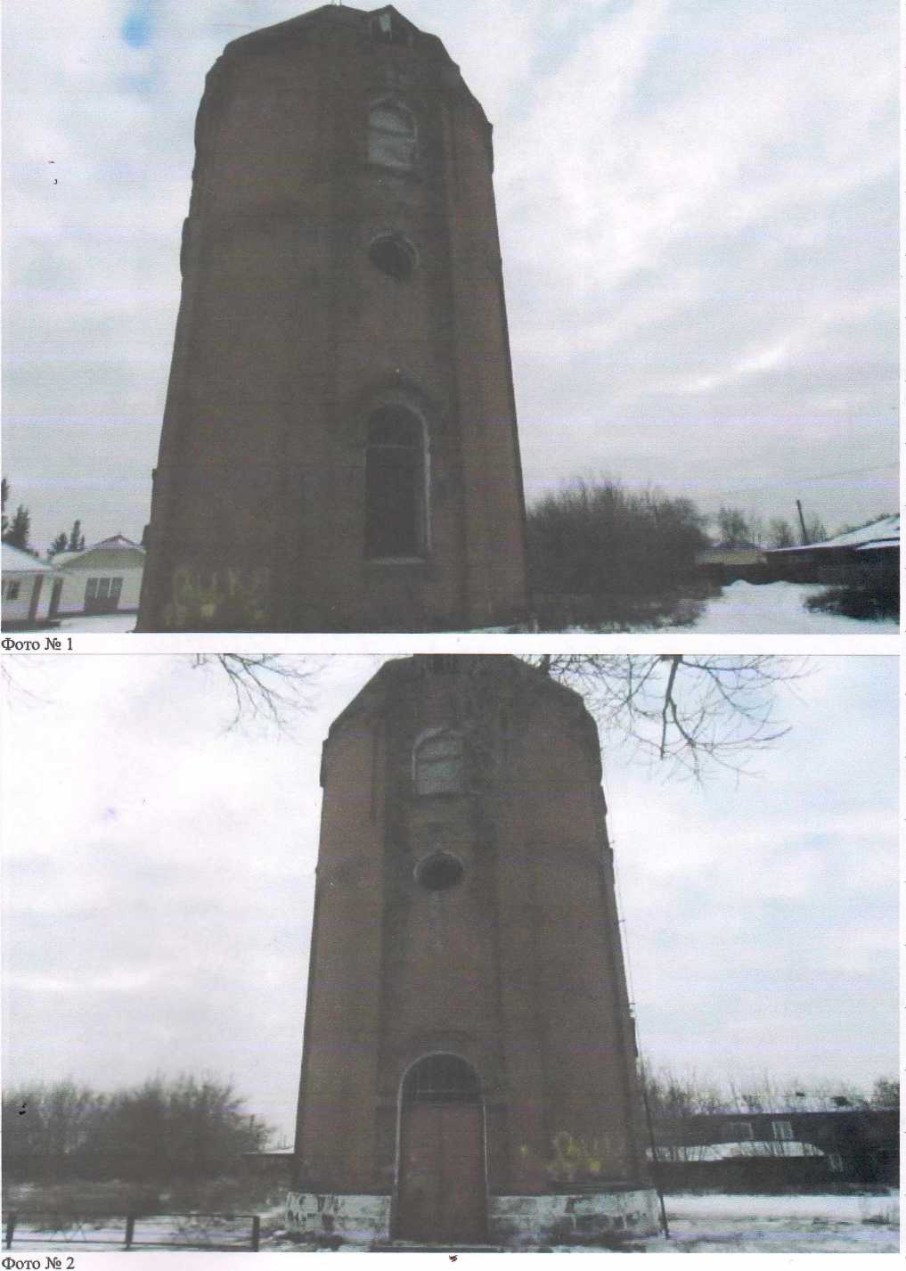

*сибирский филиал АО «Ростехинвентаризация-Федеральное БТИ»*

*Оценка всех видов собственности*

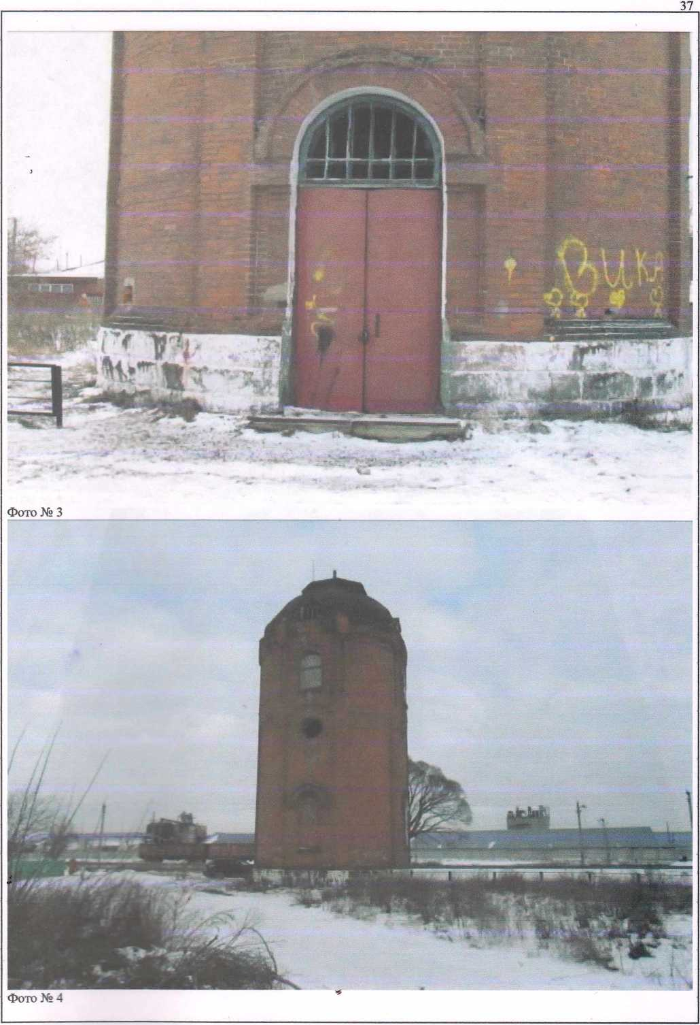

С *ибирский филиал АО «Ростехинвентаризация-Федералъное БТИ»*

*Оценка всех видов собственности*

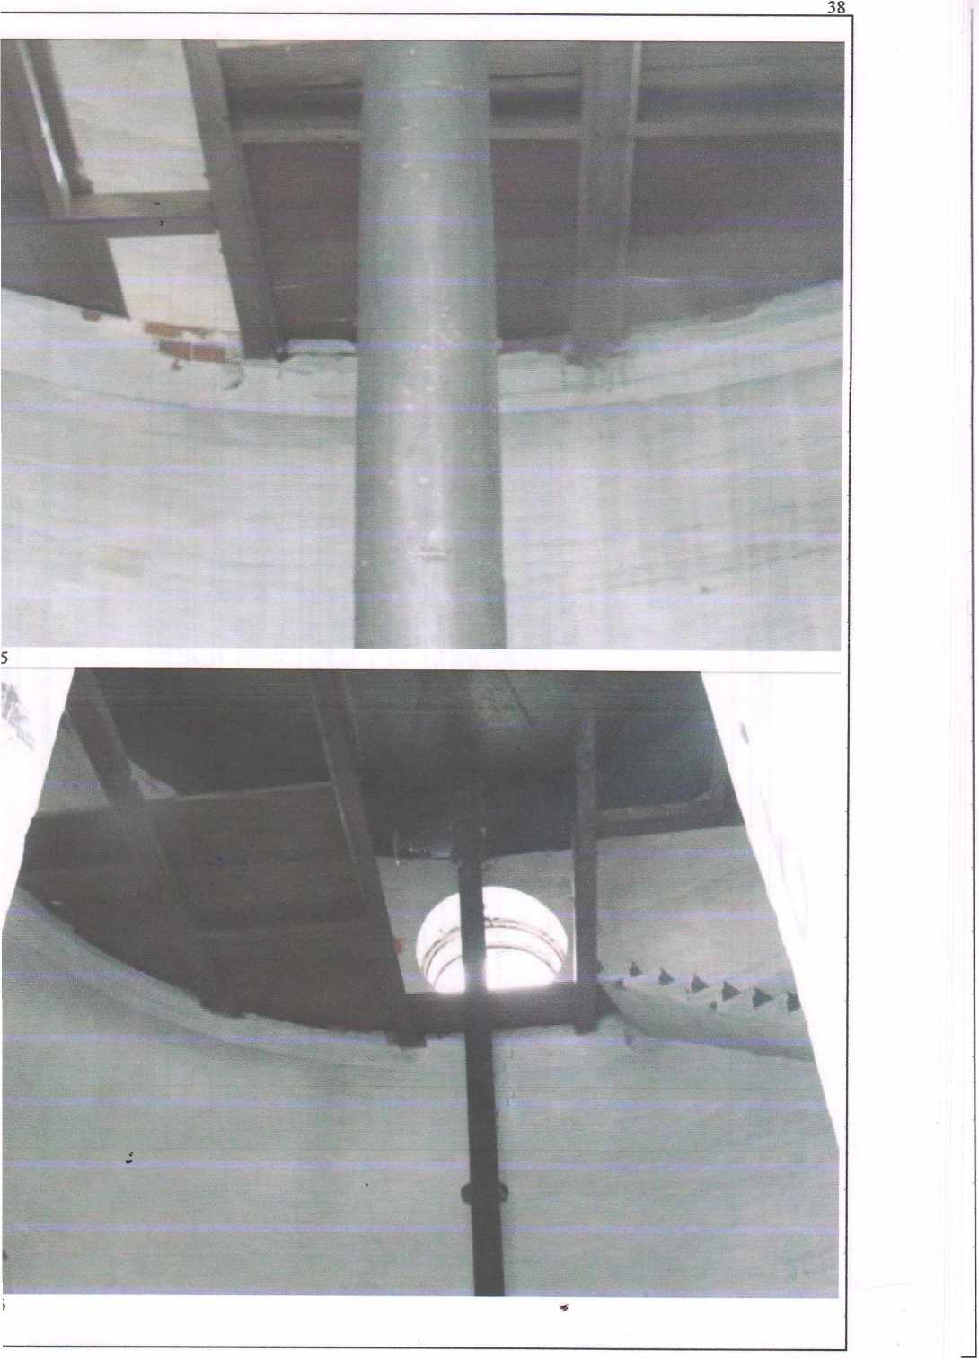

*Сибирский филиал АО «Ростехинвентаризация-Федералъное БТИ»*

*Оценка всех видов собственности*

■t’iuiiiiki 'J't.itL4i.udim н.'пллл.ияшоп.' Циьиктшо тдыисшш Тьдацщмшл muih iinmim ini imd-‘Pe.umiw.

ыимуйЬщ':,лр Л'МИтю ш

iiniMit; xtn vc*W3.hh.- < •«:««* |x'im i]tu:KN iqbmm

Выписка m Единого rocpapcnomoro реестра недвижимости об основных характеристиках и аарепктрировшшых правах иа объект недвижимости

39

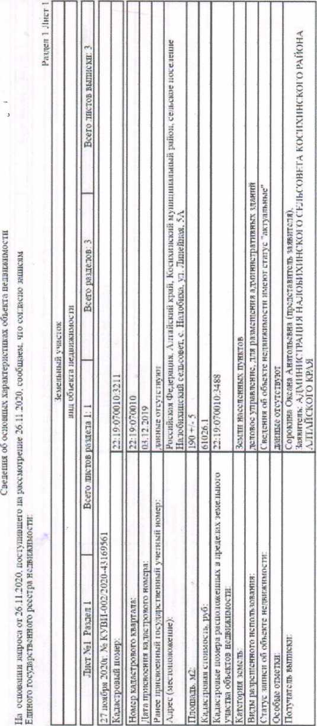

|  |  |
| --- | --- |
|  | ГС  t  1  к  -е  2  «  1  1 |
|  | •е  У  I  1 |
|  | а  1  0  С   1. 1 В   0   1. ё |

**i**

*

а

**я**

>:

»

*Сибирский филиал АО «Ростехинвентаризация-Федеральное БТИ»*

*Оценка всех видов собственности*

МП

I**nil Z

40

■

I

§•

**Sr**

о

f \

о

о

*c*

*'Z%~*

388

*4~*

P П

О *rt*

C\ *W

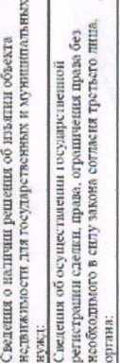

*Сибирский филиал АО «Ростехинвентаризация-Федералъное БТИ»*

*Оценка всех видов собственности*

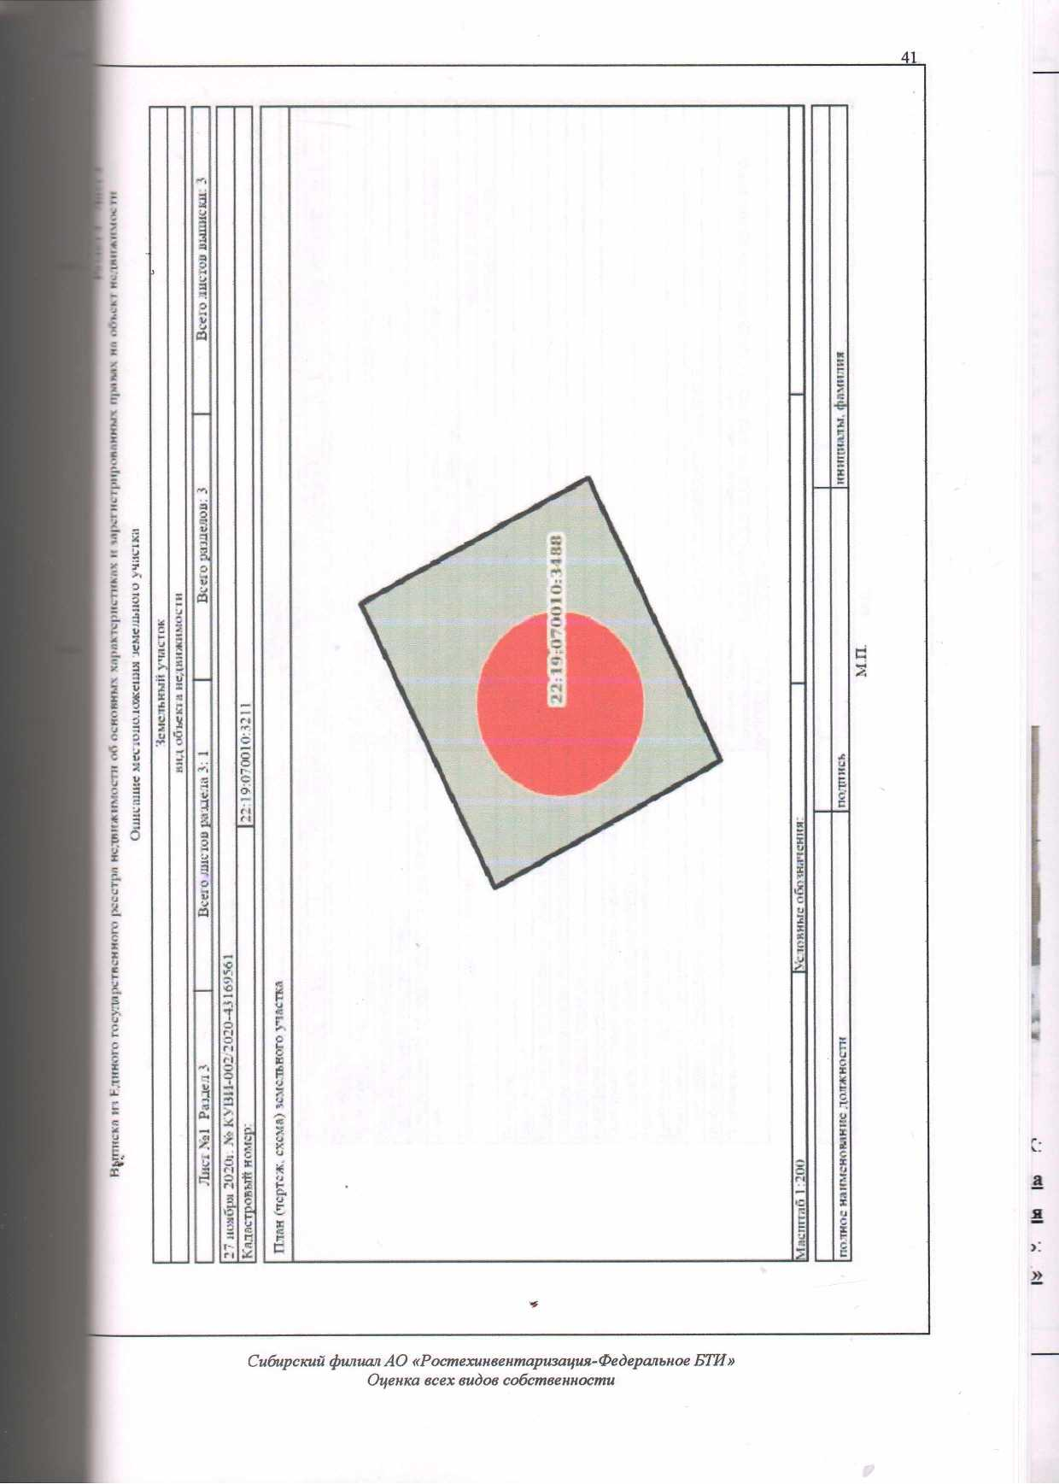

Uuiukkj m liiuiuutv u>i>vjapcia«iaoiopeecipii цедаклимион об оикчшых хармиерисишах 11 яцяяиириршиишых цхиих ил ибыаи иешШшшос чи

42

X

•з

3

а

я

ё-

**2**

"3

з

«

**$ Е ”&**

Ь‘

«с

и

I

о . ^ &

***и***

||

Е »

**|в**

в а

5 з

**'ll**

**ЙЯ**

а.

s I

й 5

* Э

**ff**5

ISfi

£ Я О

**late**

а *5

|s£

**|ia§**

? о о

.Ш

**w с: рл**

X

t

I

те

-е

а

г

№

Г

с

I

г 3

5

т

*Сибирский филиал АО «Ростехинвентаризация-Федеральное БТИ»*

*Оценка всех видов собственности*

**МП.**

43

8I £

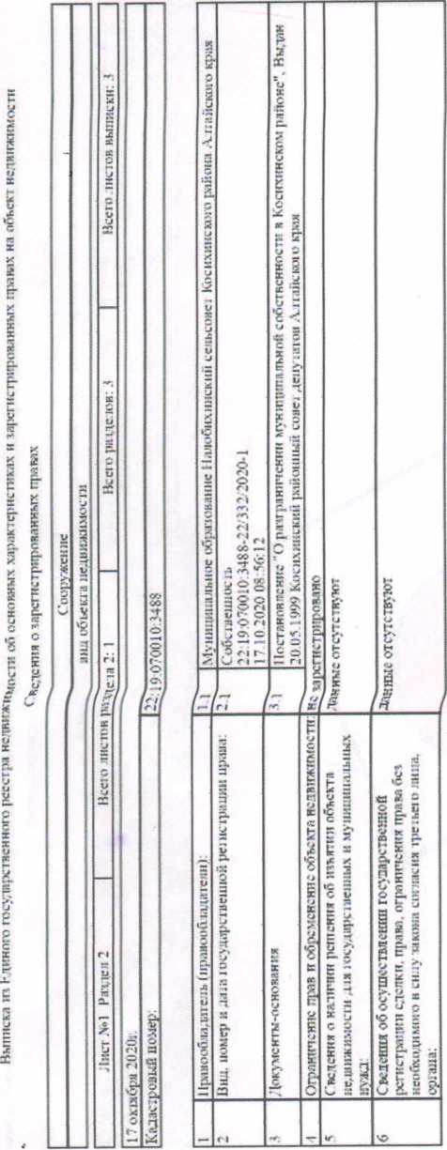

*4

• I



**/**



*Сибирский филиал АО «Ростехинвентаризация-Федеральное БТИ»*

*Оценка всех видов собственности*

Pu juie.i 4 Лис i J

*Сибирский филиал АО «Ростехинвентаризация-Федеральное БТИ»*

*Оценка всех видов собственности*

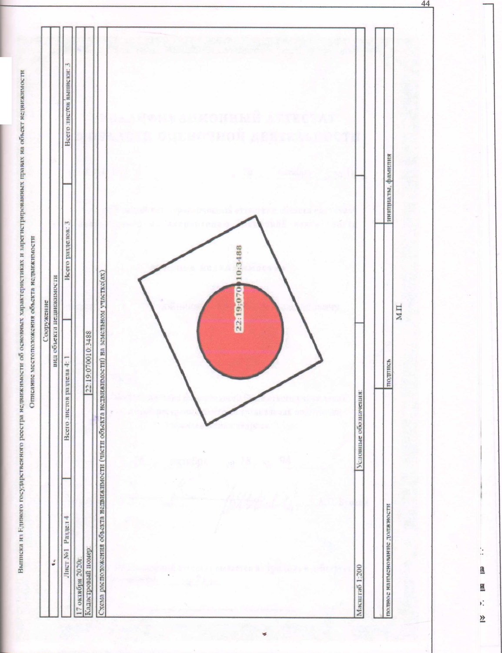

**КВАЛИФИКАЦИОННЫЙ АТТЕСТАТ  
В ОБЛАСТИ ОЦЕНОЧНОЙ ДЕЯТЕЛЬНОСТИ**

45



N, 015413-1

, 26 , октября 2() 18 ,

Настоящий квалификационный аттестат в области оценочной деятельности но направлению оценочной деятельности

**«Оценка недвижимости»»**

выдан

**I (одойникову Алексею Александровичу**

на основании решения федерального бюджетного учреждения  
«Федеральный ресурсный центр по организации подготовки  
управленческих кадров»

от «

26 **. октября** 20 **г N\*** ^4

Директор



А.С. Булкин

Квалификационный аттестат выдается на три года и действует до« 26 » октября ^ 20 21 г.

• ■ ««* мм» *•* «в «ч» в» »•* М) !ШЛ> в 1— гг и .



*Сибирский филиал АО «Ростехинвентаризация-Федеральное БТИ»*

*Оценка всех видов собственности*

**К:**

**да**

**ая**

Ь:

I»



**АССОЦИАЦИЯ  
«РУССКОЕ ОБЩЕСТВО ОЦЕНЩИКОВ»**

СВИДЕТЕЛЬСТВО

**О ЧЛЕНСТВЕ В САМОРЕГУЛИРУЕМОЙ ОРГАНИЗАЦИИ ОЦЕНЩИКОВ**

**Оценщик:**

**Подойников Алексей Александрович**

*(****фамилия****,* а*»* ***и******отчества****)*

**ИНН 225800175230**

*(ИНН)*

**включен в реестр членов РОО:**

**07 февраля 2019 года, регистрационный № 010396**

**Оценщик имеет право осуществлять оценочную деятельность на всей территории Российской Федерации в соответствии с Федеральным законом «Об оценочной деятельности в Российской Федерации» №135-Ф3 от 29.07.1998г.**

**Выдано 22 ню**

**Президент**

**Ю.В. Козырь**

0003217 *

*Сибирский филиал АО «Ростехинвентаризация-Федералъное БТИ»*

*Оценка всех видов собственности*



к

47



ПОРЯДОК И С РОКИ > ПЛАТЫ СТРАХОВОЙ ПРЕМИИ:

СРОК ЛСПСПМШ JOIОВОРА СТРАХОВАНИЯ:

с

| ж» |

I Ж1 :

Особые хглояпа страхом ими: Лимит .'Т*ск , . т>ь.--

Страчоаатеда. иным расходам Страчоиатсла. поименован мы ч • ел 1 • « Г - ■ - -

страховым с.1>на*м (оощдя c\VMa страхового вотмччис а тк -*. ч р*.\ j*> . г

10"» пт ИТОГОВОЙ страховой суммы. нкрепдепноП г., ивстохшсчу (. та1' воч» ттл:

К настовики) Полису прныен*юк11 исключения щ сфатиинщ vaVрч L.< , J.C г j ч

Кроме тяга, страховыми не являются случаи прнчннени» вреда встедств,« лтылти-ч-н ;

■и* оценке восстановительной стоимости ремонта транспортных средств i истаепсммов  
транспортных средств)

■ о • рокрт I

СТРАХОВЩИК

С фюкк акить.нероле обшсстни ..НС К-

ННИ II» ||и »-Дпм_^-м-1»дтв ыче £ >

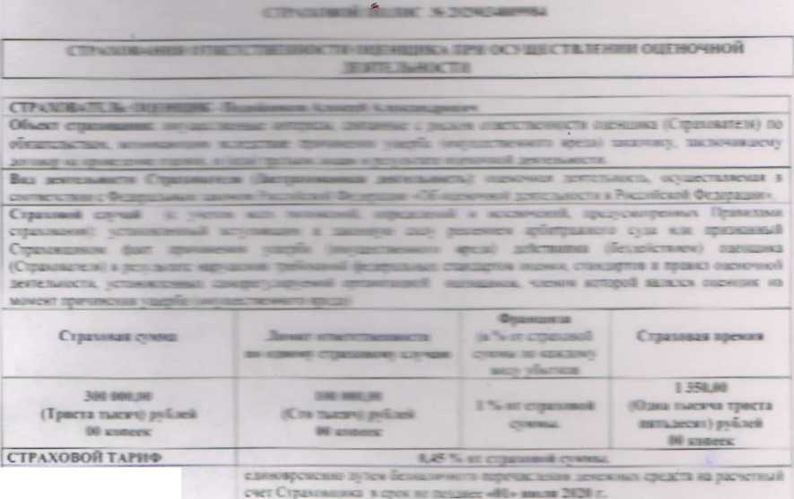

M v.- 'JIV*. . '/«л . • . - V -iV*; • . ц

